

**SISTEM INFORMASI ORDER DELIVERY BERBASIS WEB PADA**

**PT. BAMBOO DIMSUM**

**LAPORAN TUGAS AKHIR**

**LIA SURYANINGSIH**

**(41820120041)**

**PROGRAM STUDI SISTEM INFORMASI**

**FAKULTAS ILMU KOMPUTER**

**UNIVERSITAS MERCU BUANA**

**JAKARTA**

**2023**



**SISTEM INFORMASI ORDER DELIVERY BERBASIS WEB PADA**

**PT. BAMBOO DIMSUM**

# JUDUL

**LAPORAN TUGAS AKHIR**

**Diajukan sebagai salah satu syarat untuk memperoleh gelar Sarjana**

**LIA SURYANINGSIH**

**(41820120041)**

**PROGRAM STUDI SISTEM INFORMASI**

**FAKULTAS ILMU KOMPUTER**

**UNIVERSITAS MERCU BUANA**

**JAKARTA**

**2023**

# LEMBAR PERSETUJUAN

Nama : Lia Surynaingsih

NIM : 41820120041

Judul : SISTEM INFORMASI OREDER DELIVERY BERBASIS

WEB MENGGUNAKAN METODE SLDC (System Development Life Cycle) (STUDI KASUS: PT. BAMBOO DIMSUM)

Laporan Tugas Akhir Ini Telah Diperiksa Dan Disetujui

Jakarta, Juni 2023

Pembimbing,

( Yunita Sartika Sari, S.KOM, M.KOM )

Dosen Pembimbing

# ABSTRAK

PT. BAMBOO DIMSUM memiliki penyediaan jasa dalam pengiriman atau yang dapat disebut order delivery, dalam pemasarannya menggunakan media sosial. Di balik penggunaan media tersebut ada pekerjaan-pekerjaan yang masih akan dilakukan secara konvensianal seperti merekap data pesanan mana yang masih berstatus proses dan yang sudah berstatus sudah diantarkan dalam rekapan kertas, hingga mengelola data pelanggan, data laporan penjualan. diperlukan suatu Pengolahan data yang lebih canggih dengan menggunakan komputer. Hal ini diperlukan untuk merealisasikan perolehan informasi yang cepat, rapih, dan tepat waktu dan website dapat membantu penyampaian informasi produk dan harga secara detail kepada konsumen. Berdasarkan permasalahan yang ada, maka mengusulkan pembuatan sistem informasi order delivery yang dapat mengelola data pesanan, data pelanggan, data laporan sehingga proses bisnis bisa lebih tertata dan terkelola dengan baik. Dengan adanya media informasi dengan system terkomputerisasi diharapkan lebih memajukan order delivery pada lokasi penelitian.

Kata Kunci : Media, Pengiriman, Sistem.

# ABSTRACT

*PT. BAMBOO DIMSUM has provided delivery services or what can be called order delivery, in marketing using social media. Behind the use of this media, there are jobs that will still be carried out conventionally, such as recapitulating data on which orders are still in process status and which have already been delivered in paper reports, to managing customer data, sales report data. required a more sophisticated data processing by using a computer. This is necessary to realize the acquisition of information that is fast, neat and timely and the website can help deliver detailed product and price information to consumers. Based on the existing problems, we propose the creation of an order delivery information system that can manage order data, customer data, report data so that business processes can be more organized and well managed. With the existence of information media with a computerized system, it is hoped that it will further advance order delivery at the research location.*

*Keywords: Media, Delivery, System.*

# KATA PENGANTAR

Puji syukur kita panjatkan ke hadirat Allah SWT , atas rahmat dan ridho-Nya sehingga penulis dapat menyelesaikan Laporan Tugas Akhir ini. Penulis menyadari bahwa tanpa bantuan dan bimbingan dari Dosen Pengajar dan Dosen Pebimbing Universitas Mercubuana, maka penulis tidak akan dapat menyelesaikan Laporan Tugas Akhir ini. Oleh karena itu,penulis mengucapkan terima kasih kepada:

1. Ibu Dr. Ruci Meiyanti, M.KOM, Selaku Kaprodi Sistem Informasi.
2. Ibu Yunita Sartika Sari, S.KOM, M.KOM, Selaku Dosen Pembimbing Dalam Penyusunan Tugas Akhir.
3. Ibu Nia Rahma Kurnianda, S.KOM, M.KOM, Selaku Dosen Pengajar Mata Kuliah.
4. Ibu beserta staf dan Karyawan PT. Bamboo Dimsum.
5. Keluarga tercinta yang telah memberikan semangat, dorongan, dan doa bagi penulis.

Akhir kata, penulis berharap laporan ini dapat bermanfaat, dan dalam penyusunan Laporan ini tentunya masih banyak terdapat kekurangan, kesalahan dan kekhilafan karena keterbatasan kemampuan penulis, untuk itusebelumnya penulis mohon maaf yang sebesar-besarnya.

Jakarta, Juni 2023

Lia Suryaningsih

# DAFTAR ISI

JUDUL i

LEMBAR PERSETUJUAN ii

ABSTRAK iii

ABSTRACT iv

KATA PENGANTAR v

DAFTAR ISI vi

DAFTAR TABEL viii

DAFTAR GAMBAR ix

DAFTAR LAMPIRAN x

BAB I PENDAHULUAN 1

1.1 Latar Belakang 1

1.2 Rumusan Masalah 2

1.3 Batasan Masalah 2

1.4 Tujuan dan Manfaat Penelitian 3

1.4.1 Tujuan Penelitian 3

1.4.2 Manfaat Penelitian 3

1.5 Sistematika Penulisan 3

BAB II TINJAUAN PUSTAKA 5

2.1 Teori / Konsep Terkait 5

2.2 Pengumpulan Data 6

2.3 Analisis 6

2.4 Design 6

2.5 Pengkodean 7

2.6 Pengujian 7

2.7 Pemeliharaan 7

2.8 Penelitian Terdahulu 7

2.9 Analisis Literature Review 22

BAB III METODE PENELITIAN 23

3.1 Deskripsi Sumber Data 23

3.2 Teknik Pengumpulan Data 23

3.3 Diagram Alir Penelitian 23

3.4 Pemrograman 24

BAB IV HASIL DAN PEMBAHASAN 25

4.1 Use case Diagram 25

4.2 Diagram Relasi 27

4.3 Diagram Alir 28

4.4 Perancangan Antar Muka 31

4.4.1 Rancangan Antar Muka Admin 31

4.4.2 Rancangan Antar Muka Pelanggan 33

4.4.3 Rancangan Antar Muka Kurir 36

4.5 Tampilan Antar Muka 37

4.5.1 Tampilan Antar Muka Admin 37

4.5.2 Tampilan Antar Muka Pelanggan 37

4.5.3 Tampilan Antar Muka Kurir 37

4.6 Pengujian *Black Box* 37

BAB V KESIMPULAN DAN SARAN 38

5.1 Kesimpulan 38

5.2 Saran 38

# DAFTAR TABEL

swdfsdf

# DAFTAR GAMBAR

Asdgfasdf

# DAFTAR LAMPIRAN

asdfds

## PENDAHULUAN

### Latar Belakang

Pengiriman makanan (*delivery order*) merupakan salah satu layanan makanan siap saji yang popular. Selain mempermudah konsumen dalam mendapatkan makanan, layanan ini juga membantu meningkatkan penjualan bagi perusahaan (rumah makan). Kebanyakan masyarakat modern saat ini cenderung lebih menyukai memesan makanan untuk diantar kerumah dan menikmatinya di rumah. Kabupaten Jember adalah salah satu kota yang memiliki banyak rumah makan jenis apapun, semua rumah makan dikota ini bersaing dalam menghidangkan makanan dan segi pelayanan. Seiring dengan berkembangnya teknologi informasi, beberapa rumah makan ternama menyediakan aplikasi-aplikasi mobile untuk mempermudah melakukan pemesanan makanan secara online.

PT. BAMBOO DIMSUM adalah merupakan istilah dari bahasa Kantonis yang memiliki arti 'makanan kecil', sedangkan dalam bahasa Mandarin disebut dianxin yang secara harafiah berarti 'sedikit dari hati' atau 'menyentuh hatimu'. Sesuai dengan porsi per sajian yang kecil dan jumlahnya memang tidak banyak, hanya sekitar tiga hingga empat buah dalam satu piring atau wadah kukusan bambu. Dan jenis dimsum ini terbagi 2 yaitu goreng dan kukus. Pt. Bamboo Dimsum dapat memproduksi 30.000 per 2 minggu, saat ini Bamboo Dimsum memiliki lebih dari 25 pegawai dan juga memiliki beberapa outlet yang berada diwilayah jakarta.

Masalah yang terjadi pada PT. Bamboo Dimsum Banyaknya pengguna internet saat ini menunjukkan betapa besarnya peluang untuk mendapatkan calon pembeli dengan jumlah yang cukup banyak. Dalam pengelolaan produk, mempermudah dalam mengupdate informasi, jangkuannya luas, serta dapat memberikan kesan Profesional dan tidak tertinggal dari segi kemajuan zaman. dan itu merupakan cara yang inovatif serta menggantikan proses pengelolaan data yang masih manual saat ini menjadi terkomputerisasi.

Berdasarkan permasalahan yang ada, maka mengusulkan pembuatan sistem

informasi *order delivery* yang dapat mengelola data pesanan, data pelanggan, data laporan sehingga proses bisnis bisa lebih tertata dan terkelola dengan baik. Dengan adanya media informasi dengan sistem terkomputerisasi diharapkan lebih memajukan *order delivery* pada lokasi penelitian. Dengan begitu diharapkan nantinya semakin banyak pelanggan yang membeli Dimsum baik secara langsung maupun order. Dan tentunya keuntungan yang didapatkanpun akan menjadi lebih besar. Perlu dirancang sebuah website yang mampu memberikan kelebihan di atas untuk memajukan usaha. Berdasarkan latar belakang masalah diatas, maka solusi yang ditawarkan adalah menyediakan suatu layanan Sistem.

### Rumusan Masalah

Berdasarkan uraian latar belakang di atas, adapun rumusan masalah yang akan diselesaikan dalam makalah ini adalah sebagai berikut :

* + - 1. Bagaimana merancang dan membangun sistem *order delivery* pada PT. Bamboo Dimsum dengan mengimplementasikan metode SDLC (*System Development Life Cycle*) *Waterfall*?
      2. Apa saja fitur yang diperlukan dalam sistem informasi order delivery untuk memenuhi kebutuhan pengguna?
      3. Bagaimana mengidentifikasi masalah proses *order delivery* pada PT Bamboo Dimsum menggunakan metode *Time-motion Study*?

### Batasan Masalah

Pada penelitian yang dilakukan memiliki batasan penelitian seperti berikut:

Sistem yang akan dibangun hanya mencakup proses order delivery pada PT Bamboo Dimsum, tanpa mencakup manajemen inventaris atau pembayaran.

Sistem yang dibangun menggunakan teknologi berbasis web dan tidak mencakup aplikasi mobile native, tidak mencakup maps rute pengiriman.

Penelitian ini menggunakan metode SDLC yang mencakup tahapan perencanaan, analisis, desain, dan implementasi.

Penelitian ini fokus pada kebutuhan pengguna akhir yang terdiri dari pelanggan, pengelolan pesanan, pengelola pengiriman, dan admin sistem.

### Tujuan dan Manfaat Penelitian

Penelitian ini dilakukan dengan maksud dan tujuan tentang apa yang akan dibuat, yang nantinya akan mencapai hasil yang diinginkan.

#### Tujuan Penelitian

Adapun tujuan dari penelitian ini adalah sebagai berikut:

1. Merancang dan mengimplementasikan sistem informasi *order delivery* berbasis web dengan metode SDLC yang sesuai dengan kebutuhan pengguna.
2. Mendapatkan fitur dalam sistem informasi guna mempermudah proses *order delivery*.
3. Mengurangi permasalahan dalam proses oder delivery pada PT Bamboo Dimsum.

#### Manfaat Penelitian

1. Memberikan kontribusi pada pengembangan ilmu pengetahuan khususnya dalam bidang sistem informasi dan pengembangan perangkat lunak berbasis web dengan menggunakan metode SDLC.
2. Memberikan solusi praktis bagi perusahaan yang bergerak dalam pengelolaan *order delivery* untuk meningkatkan efisiensi dan efektivitas operasional kerja.
3. Meningkatkan kinerja bisnis dan pelayanan kepada pelanggan, yang pada akhirnya dapat meningkatkan keuntungan perusahaan.

### Sistematika Penulisan

Berikut merupakan sistematika penulisan laporan penelitian terkait penanggulangan bantuan logistik bencana alam:

**BAB I Pendahuluan**

Bab ini menjelaskan tentang latar belakang, rumusan masalah, maksud dan tujuan penelitian, batasan masalah, manfaat penelitian dan sistematika penulisan.

**BAB II Tinjauan Pustaka**

Bab ini memaparkan mengenai teori pendukung yang diambil dari beberapa referensi jurnal dan sumber lainnya

**BAB III Analisis dan Perancangan**

Bab ini menjelaskan uraian tentang pengertian system, komponen system, dan model pengembangan system serta teori-teori yang mendukung pembuatan system. Serta membuat uraian tentang analisa system yang akan segera dibuat dan bagaimana merancangnya sehingga menjadi sebuah system.

**BAB IV Hasil dan Pembahasan**

Pada BAB ini berisi tentang hasil dari penelitian yang telah dilakukan yang berisi Use Case Diagram, Diagram Relasi, Diagram Alir, Pengujian Penggunaan, dan Tampilan Antar Muka.

**BAB V Kesimpulan dan Saran**

BAB ini berisi kesimpulan dan saran dari seluruh penelitian yang telah dilakukan.

## TINJAUAN PUSTAKA

### Teori / Konsep Terkait

Delivery Order

*Delivery order* (DO) merupakan dokumen yang sangat penting dalam proses logistik dan manajemen rantai pasok. DO adalah instruksi yang dikeluarkan oleh pengirim atau pihak yang berwenang untuk mengirimkan barang kepada penerima yang ditentukan. Proses ini mencakup berbagai aspek mulai dari pemrosesan pesanan, pengemasan, pengangkutan, hingga pengiriman akhir kepada konsumen.

Dalam ilmu bisnis*, Delivery Order* atau Layanan Pesan Antar merupakan salah satu aktivitas dan pemberian jasa dimana pelanggan memesan produk yang disediakan produsen dan biasanya menggunakan media komunikasi melalui telepon atau internet lalu produk yang dipesan akan diantarkan sampai ke tempat pelanggan berada tanpa perlu datang dan bertemu langsung dengan penjualan atau produsen. Aktivitas ini dilakukan sebagai penunjang citra bisnis dengan memberikan pelayanan yang terbaik bagi pelanggan[1].

Peneliti bertujuan untuk mempermudah dan mengoptimalkan pelayanan guna meningkatkan kualitas pelayanan dengan membangun sistem *Delivery Order* berbasis web dengan menampilkan menu makanan berupa foto dan harga makanan, dengan demikian dapat mempermudah pelanggan dalam melakukan pemesanan sehingga dapat menghemat biaya dan waktu. Sistem yang akan dibangun pada penelitian ini menggunakan metode SDLC waterfall.

Metode *Waterfall* adalah model pengembangan perangkat lunak yang sekuensial dan linier, di mana setiap fase pengembangan harus diselesaikan sebelum fase berikutnya dimulai. Model ini sering digambarkan seperti air terjun, di mana setiap tahap mengalir secara alami ke tahap berikutnya.

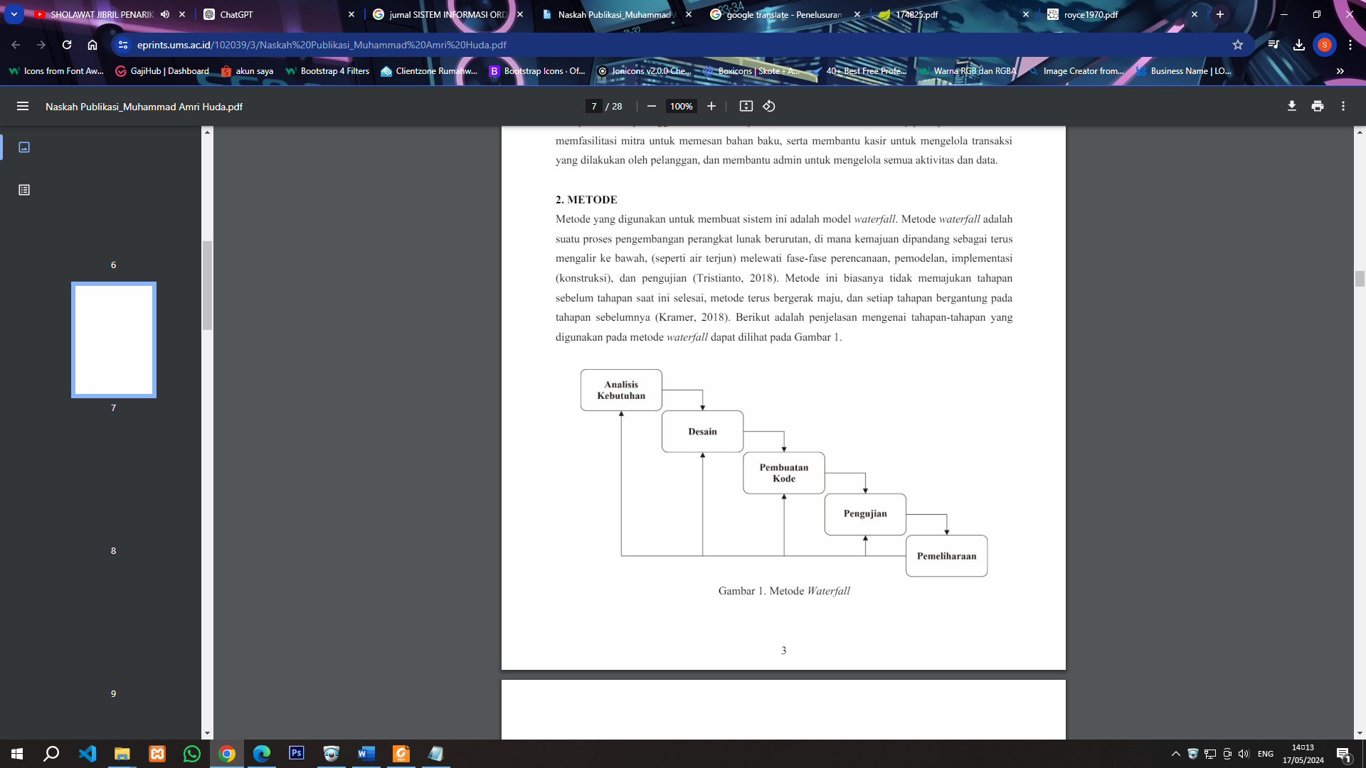

Gambar 1. Metode Waterfall

### Pengumpulan Data

Pengumpulan data merupakan langkah untuk mendapatkan informasi yang berjalan saat ini pada PT Bamboo Dimsum. Data tersebut didapatkan dalam proses wawancara, observasi, *Focus Group Discussion* (FGD), yang kemudian untuk dijadikan bahan analisis pada penelitian ini.

### Analisis

Tahapan ini setelah mendapatkan data yang terkumpul untuk menganalisa kebutuhan sistem yang akan dibangun. Kegiatan ini mendapatkan kebutuhan yaitu belum adanya sistem aplikasi *order delivery*. Dengan belum adanya sistem *order delivery* peneliti merancang dan membangun aplikasi website *Order Delivery* guna meningkatkan penjualan dan mempermudah pelanggan dalam memesan makana pada PT Bamboo Dimsum.

### Design

Tahapan ini dialakukan agar mendapatkan langkah-langkah yang seharusnya dilakukan pada saat pengkodean untuk membangun aplikasi *order delivery*. Pada proses *design* ini yaitu melakukan *design* *database* dan *design interface* pada aplikasi yang akan dibangun. Aplikasi yang akan dibangun pada penelitian ini adalah berbasis web, agar pelanggan dapat memesan makanan secara online.

### Pengkodean

Tahapan ini dilakukan setelah proses *design* *database* dan *design interface* yang dibuat, kemudian diimplementasikan kedalam Bahasa pemrograman. Bahasa pemrograman yang digunakan pada penelitian ini adalah PHP, HTML, CSS, JavaScript, Bootstrap.

### Pengujian

Tahapan ini dilakukan penerapan sistem yang sudah dibuat kemudian melakukan pengujian pada setiap modul aplikasi guna mengetahui sistem yang dibuat sudah sesuai dengan kebutuhan atau belum sesuai dengan kebutuhan. Jika sistem sudah sesuai dengan perancangan yang dilakukan pada tahap sebelumnya, maka sistem siap untuk diterapkan.

### Pemeliharaan

Pada tahap ini sistem yang sudah diterapkan harus tetap dilakukan pemeliharaan agar keselahan-kesealahan pada tahap sebelumnya dapat ditemukan dan dapat diperbaiki agar sistem dapat berjalan sesuai dengan yang diharapkan.

### Penelitian Terdahulu

Pada penelitian terdahulu merupakan gambaran penelitian yang sebelumnya dengan bertujuan dijadikan referensi laporan penelitian yang saat ini dilakukan. Adapun penelitian terdahulu seperti berikut :

Tabel 2.1 Sistem Delivery Order Berbasis Web di Chocobean

|  |  |
| --- | --- |
| **Kriteria** | **Rincian** |
| **Judul Artikel** | Sistem Delivery Order Berbasis Web di Chocobean |
| **Penulis** | Rizkysari1 , Toha Aditiawan1 |
| **Nama Jurnal** | Teknik Informatika, Fakultas Teknik,  Universitas Muria Kudus |
| **Tahun, halaman** | Ke-4 Tahun 2017 |
| **Tujuan Penelitian** | Memudahkan pelanggan dalam pemesanan secara online dengan menggunakan php.hasil yang dicapai berupa web pemesanan online dan dapat memudahkan pemesanan sehingga  meningkatkan penjualan di chocobean. |
| **Hipotesis/Pertanyaan Penelitan/Masalah Penelitan** | Masyarakat kesulitan dalam memesan secara delivery, sehingga mereka tidak jadi membeli karena cara pemesanan yang cukup rumit dengan bolak balik ke  kedai. |
| **Metode pengambilan data** | Observasi pengamatan dan pencatatan secara langsung sehingga dapat mengambil kesimpulan tentang permasalahan yang ada. x Interview Peneliti melakukan interview secara  langsung kepada yang bersangkutan. |
| **Metode/Teknik penelitian yang digunakan** | Kualitatif |
| **Hasil penelitian** | User dapat mendaftar melakukan pemesanan dan dapat melihat laporan  pembelian. Sedangkan admin bisa mengkonfirmasi pembelian |
| **Keunggulan** | Membuat mudah pemesanan order sehinga  dapat meningkatkan penjualan. |
| **Kekurangan** | Membeli karena cara pemesanan yang  cukup rumit dengan bolak balik ke kedai. |

Tabel 2.2 Sistem pemesanan dan e-menuberbasis webpadamie ayam f8

|  |  |
| --- | --- |
| **Kriteria** | **Rincian** |
| **Judul Artikel** | Sistem pemesanan dan e-menuberbasis webpadamie ayam f8 |
| **Penulis** | Hadinata Reynadi, Ery Dewayani |
| **Nama Jurnal** | Ilmu Komputer dan Sistem Informasi |
| **Tahun, halaman** | 2023 |
| **Tujuan Penelitian** | Untuk membuat sebuah sistem informasi menu digital (E-Menu) dan pemesanan (ordering system) untuk rumah makan Mie Ayam F8. Metode perancangan sistem menggunakan metode SDLC (system development life cycle) waterfall. Metodologi SDLC waterfall dipilih karena kepraktisannya dalam projek berskala kecil seperti yang dirancang dalam skripsi ini. Perancangan *waterfall* ini meliputi planning, analysis & design, development, testing, implementation. Sistem. |
| **Hipotesis/Pertanyaan Penelitan/Masalah Penelitan** | keharusan dalam era digital ini, namun kenyataannya masih banyak bisnis dan pelaku usaha yang masih menggunakan cara manual dalam bisnisnya. |
| **Metode pengambilan data** | Observasi |
| **Metode/Teknik penelitian yang digunakan** | Metode Kuantatif |
| **Hasil penelitian** | * Memudahkan pemesanan menu pada rumah makan baik secara *dine-in* maupun *delivery*. * Memudahkan pencatatan laporan pesanan. |
| **Keunggulan** | * Meminimalkan kemungkinan terjadinya human error saat mencatat pesanan. * Memberikan informasi singkat rumah makan. |
| **Kekurangan** | keharusan dalam era digital ini, namun kenyataannya masih banyak bisnis dan pelaku usaha yang masih menggunakan cara manual dalam bisnisnya. |

Tabel 2.3 Sistem Informasi Pemesanan Online Berbasis Website Pada Restoran Terror Seafood

|  |  |
| --- | --- |
| **Kriteria** | **Rincian** |
| **Judul Artikel** | Sistem Informasi Pemesanan Online Berbasis Website Pada Restoran Terror  Seafood |
| **Penulis** | MUHAMMAD AMRI HUDA |
| **Nama Jurnal** | Komunikasi Dan Informatika |
| **Tahun, halaman** | 2022 |
| **Tujuan Penelitian** | Untuk mempermudah pelanggan melakukan pemesanan makanan secara *self-pickup* ke restoran |
| **Hipotesis/Pertanyaan Penelitan/Masalah Penelitan** | * kesulitan pencatatan data-data outlet yang beroperasi ke dalam *database* dan juga kesulitan untuk mengelola transaksi bahan baku yang dipesan oleh setiap outlet dari gudang satu persatu. * Dikarenakan restoran ini memiliki beberapa outlet yang tidak terlalu besar, sehingga pelanggan harus mengantri untuk membeli makanan yang dapat dibawa pulang. |
| **Metode pengambilan data** | Metode Waterfall |
| **Metode/Teknik penelitian yang digunakan** | Metode kuantitatif |
| **Hasil penelitian** | Penelitian ini menghasilkan aplikasi berupa sistem informasi pemesanan *online* Terror Seafood berbasis *website* yang diharapkan  mendapatkan untung untuk pemilik outlet dan memudahkan pemesanan oleh para pelanggan . |
| **Keunggulan** | Untuk mempermudah pelanggan melakukan pemesanan makanan secara *self-pickup* ke restoran, memfasilitasi mitra untuk memesan bahan baku, serta membantu kasir untuk mengelola transaksi yang dilakukan oleh pelanggan, dan membantu admin untuk mengelola semua aktivitas dan data. |
| **Kekurangan** | Pemesanan manual dapat rentan terhadap kesalahan karena proses pencatatan pesanan yang ditulis dengan tangan. |

Tabel 2.4 Perancangan Sistem *Delivery Fastfood* Berbasis Web Dengan Metode Gis (*Geographic Information System*)

|  |  |
| --- | --- |
| **Kriteria** | **Rincian** |
| **Judul Artikel** | Perancangan Sistem *Delivery Fastfood* Berbasis Web Dengan Metode Gis (*Geographic Information System*) |
| **Penulis** | Surya Hendra Putra SE, M.Kom, Yulia Endah Sari |
| **Nama Jurnal** | Riset dan E-Jurnal Manajemen  Informatika Komputer |
| **Tahun, halaman** | April 2019, Vol. 3 Nomor 2 |
| **Tujuan Penelitian** | Pengirim/pengantar dapat mengetahui lokasi atau alamat dimana makanan akan diantar. |
| **Hipotesis/Pertanyaan Penelitan/Masalah Penelitan** | Pada saat melakukan pemesanan sering tidak lengkap dan jelas dan mempersulit bagian pengirim pesanan. |
| **Metode pengambilan data** | Metode Gis (*Geographic Information*  *System*) |
| **Metode/Teknik penelitian yang digunakan** | Metode Analisa Kualitatif |
| **Hasil penelitian** | Sistem delivery fastfood akan menampilkan informasi menu makanan dan minuman berbasis web yang dapat diakses secara online. |
| **Keunggulan** | **Delivery Order**  Mempermudah konsumen dalam mendapat barang, layanan ini juga membantu meningkatkan penjualan bagi perusahaan tersebut, karena kebanyakan masyarakat modern cenderung lebih suka memesan barang untuk diantar ke rumah daripada membeli barang secara langsung.  **Food Delivery Order**  Memanjakan dan memudahkan penjelajah kuliner untuk berwisata kuliner di rumah atau bagi orang-orang yang super sibuk dan tidak ada waktu untuk datang ke rumah makan |
| **Kekurangan** | Pengiriman barang, dimana alamat pengiriman yang diberikan konsumen pada saat melakukan pemesanan sering tidak lengkap dan jelas dan mempersulit  bagian pengirim pesanan. |

Tabel 2.5 Analisis dan perancangan sistem informasi pemesanan menu makanan dan minuman berbasis web

|  |  |
| --- | --- |
| **Kriteria** | **Rincian** |
| **Judul Artikel** | Analisis dan perancangan sistem informasi pemesanan menu makanan dan minuman berbasis web |
| **Penulis** | Hendry Senjaya |
| **Nama Jurnal** | Sistem informasi |
| **Tahun, halaman** | 2022 |
| **Tujuan Penelitian** | Membuat sistem informasi pemesanan menu makanan dan minuman yang memudahkan pelanggan untuk pemilihan menu. 4 b. Membuat aplikasi pemesanan dan penjualan yang dapat menampilkan metode pembayaran yang digunakan oleh pelanggan |
| **Hipotesis/Pertanyaan Penelitan/Masalah Penelitan** | Pihak restoran hanya memiliki bukti nota penjualan manual secara fisik, sehingga tidak tersimpan otomatis secara sistem, dan sulit untuk mengelola transaksi penjualannya. |
| **Metode pengambilan data** | Observasi, Wawancara |
| **Metode/Teknik penelitian yang digunakan** | Metode Black Box Testing. |
| **Hasil penelitian** | Mudah dan efektif serta tidak ingin  menunggu antrian yang cukup lama. Sehingga pelanggan pun juga nyaman, tidak merasa terganggu dengan adanya pelayan yang sedang mencatat pesanan pelanggan. |
| **Keunggulan** | Sistem pemesanan menu makanan dan minuman ini dapat memberikan kemudahan bagi pelanggan untuk memesan makanan dan minuman serta dapat mengetahui total harga pesanannya secara langsung, dan juga mempermudah pihak restoran untuk mengelola transaksi- transaksi penjualan menggunakan sistem. |
| **Kekurangan** | * Pencatatan pemesanan yang manual sehingga sering terjadinya harus menunggu antrian untuk memesan, dan juga tidak terurutnya pesanan yang masuk dari pelanggan untuk diproses. * Pihak restoran hanya memiliki rekapan penjualan secara manual, sehingga sulit untuk budgeting kebutuhan pembelian bahan-bahan baku. |

Tabel 2.6 Rancang Bangun Sistem Informasi Pemesanan Menu Makanan Berbasis Web (Studi Kasus : Restoran Bukit Randu Bandara)

|  |  |
| --- | --- |
| **Kriteria** | **Rincian** |
| **Judul Artikel** | Rancang Bangun Sistem Informasi Pemesanan Menu Makanan Berbasis Web (Studi Kasus : Restoran Bukit Randu Bandara) |
| **Penulis** | Tuti Handayani, Ipung Gunawan, Rohmat Taufiq. |
| **Nama Jurnal** | Jurnal Sistem Informasi dan Teknologi. |
| **Tahun, halaman** | Juni 2020 |
| **Tujuan Penelitian** | Membuat Sistem Infromasi yang terintegrasi. Sistem pemesanan menu makanan secara online, untuk memberikan pelayanan terbaik kepada pelanggan, tanpa harus mengantri saat memesan. |
| **Hipotesis/Pertanyaan Penelitan/Masalah Penelitan** | pemesanan menu, sehingga pelanggan tidak bergantung pada pelayan restoran, pengurangan biaya operasional seperti gaji waiters pun dapat dapat mengurangi beban Perusahaan. |
| **Metode pengambilan data** | Obeservasi |
| **Metode/Teknik penelitian yang digunakan** | Metode Black Box Testing |
| **Hasil penelitian** | Membangun website restoran Merancang aplikasi program pemesanan menu secara online. |
| **Keunggulan** | Peneliti dapat menjelaskan proses bisnisnya secara rinci dengan adanya *flowchart* peneliti memberikan gambaran berupa *Design User Interface* dalam aplikasinya. |
| **Kekurangan** | Peneliti tidak menjelaskan jenis database yang digunakan Peneliti tidak menjelaskan bahasa pemrograman yang digunakan dalam membangun website. |

Tabel 2.7 Perancangan Sistem Manajemen Restoran Dengan Aplikasi Pemesanan Restoran Berbasis Mobile Dalam Jaringan Lokal

|  |  |
| --- | --- |
| **Kriteria** | **Rincian** |
| **Judul Artikel** | Perancangan Sistem Manajemen Restoran Dengan Aplikasi pemesanan Restoran Berbasis Mobile Dalam Jaringan Lokal. |
| **Penulis** | Manggala Raka Perkasa, Rinta Kridalukmana, Eko Didik Widianto. |
| **Nama Jurnal** | Jurnal Teknologi dan Sistem Komputer |
| **Tahun, halaman** | April 2016, Volume 4 Nomor 2 |
| **Tujuan Penelitian** | Membuat Sistem Informasi yang terintegrasi. 35 Untuk manajemen restoran dalam mengelola data pesanan, mencatat transaksi pelanggan, dan mengelola data keuangan. |
| **Hipotesis/Pertanyaan Penelitan/Masalah Penelitan** | Belum adanya sistem yang otomatis untuk membackup data jika mengalami gangguan. |
| **Metode pengambilan data** | Obeservasi |
| **Metode/Teknik penelitian yang digunakan** | Kualitatif |
| **Hasil penelitian** | Merancang sistem Web Server dan Client  Merancang aplikasi yang digunakan oleh waiters, koki, kasir, manajer, owner dengan fitur-fitur yang berbeda. |
| **Keunggulan** | Peneliti memberikan gambaran berupa Design User Interface pada aplikasi b. Peneliti dapat menjelaskan proses bisnisnya secara rinci dengan adanya *Flowchart*, *Use Case Diagram*, *Activity Diagram*. |
| **Kekurangan** | Aplikasi berbasis mobile yang dibuat untuk pelanggan untuk pencatatan pesanan, sedangkan aplikasi web digunakan oleh manajemen restoran untuk mengolah data dan juga laporan pencatatan keuangan. |

Tabel 2.8 Online Food Ordering System

|  |  |
| --- | --- |
| **Kriteria** | **Rincian** |
| **Judul Artikel** | Online Food Ordering System |
| **Penulis** | Trupthi B, Rakshita Raj R, J B Akshaya,  Srilaxmi C P |
| **Nama Jurnal** | *International Journal of Recent Technology and Engineering* (IJRTE) |
| **Tahun, halaman** | Volume 8, Juli 2019 |
| **Tujuan Penelitian** | Membuat Sistem Informasi pemesanan makanan yang membantu pelanggan untuk memilih menu dan mengkonfirmasi pesanan tersebut, sehingga pesanan tersebut masuk ke database, dan staff langsung dapat memproses dengan mudah |
| **Hipotesis/Pertanyaan Penelitan/Masalah Penelitan** | Belum adanya sistem keamanan yang dibahas dalam penelitian tersebut. |
| **Metode pengambilan data** | Obeservasi |
| **Metode/Teknik penelitian yang digunakan** | Kualitatif |
| **Hasil penelitian** | Merancang sistem pemesanan makanan berbasis Web d. Membuat halaman Web seperti halaman *Login*, *Sign Up*, *Food Page*, *Payment*. |
| **Keunggulan** | Peneliti memberikan gambaran berupa *Design User Interface* pada aplikasi dan Peneliti dapat menjelaskan proses bisnisnya secara rinci dengan adanya *Block Diagram*, *Class Diagram*. |
| **Kekurangan** | Belum adanya sistem keamanan yang dibahas dalam penelitian tersebut. |

Tabel 2.9 Aplikasi *Delivery Order* Menggunakan Android dan *Web* di *Coffee Shop Mountaingrounds*

|  |  |
| --- | --- |
| **Kriteria** | **Rincian** |
| **Judul Artikel** | Aplikasi *Delivery Order* Menggunakan Android dan *Web* di *Coffee Shop*  *Mountaingrounds* |
| **Penulis** | Hildan Sidik, Yudi Ramdhani |
| **Nama Jurnal** | *E-*Prosiding Teknik Informatika |
| **Tahun, halaman** | Vol. 3, No. 1, Juni 2022 |
| **Tujuan Penelitian** | salah satu solusi yang dapat dikembangkan dalam sebuah Coffee Shop, dimana para pelanggan yang ingin membeli tidak perlu keluar rumah, cukup dengan dirumah saja dapat memesan aneka makanan dan minuman favorit melalui aplikasi *Delivery Order*. |
| **Hipotesis/Pertanyaan Penelitan/Masalah Penelitan** | kesulitan dalam memillih makanan dan minumannya karena tidak adanya fitur katalog juga aplikasi pihak ketiga yang dapat memonopoli dari segi harga maupun promo. |
| **Metode pengambilan data** | Observasi |
| **Metode/Teknik penelitian yang digunakan** | Kualitatif |
| **Hasil penelitian** | Aplikasi *delivery order* yang dibuat membantu perusahaan dalam segi *Branding* dan menambah layanan *Coffee Shop* kepada pelanggan, juga memudahkan admin dalam mengelola pesanan *online* dan promo produk. |
| **Keunggulan** | Mengembangkan model awal menjadi sebuah aplikasi pemesanan menu makanan dan minuman secara *online* di *Coffee Shop Mountainground.* |
| **Kekurangan** | Tidak adanya fitur katalog juga aplikasi pihak ketiga yang dapat memonopoli dari segi harga maupun promo. Aplikasi delivey order ini akan penulis buat dengan metode prototype. |

Tabel 2.10 Perancangan Sistem Informasi Pemesanan Menu Berbasis Web di Kedai Warbi.

|  |  |
| --- | --- |
| **Kriteria** | **Rincian** |
| **Judul Artikel** | Perancangan Sistem Informasi Pemesanan Menu Berbasis Web Di  Kedai Warbi. |
| **Penulis** | Isqi Nurrahman1, Muhammad Rizki  Yahya, Novita Febriyani Putri3 |
| **Nama Jurnal** | Jurnal Ilmu Komputer dan Science |
| **Tahun, halaman** | Volume 2, No. 1, Januari 2023 |
| **Tujuan Penelitian** | Memudahkan pemesanan pelanggan terhadap makanan dan minuman di restoran. Berdasarkan uraian diatas dibutuhkan sistem informasi yang memudahkan sistem manajemen di  kedai warbi tersebut. |
| **Hipotesis/Pertanyaan Penelitan/Masalah Penelitan** | Menyebabkan sulitnya mendapatkan informasi restoran, sehingga menyebabkan pemalsuan data. |
| **Metode pengambilan data** | Observasi, |
| **Metode/Teknik penelitian yang digunakan** | Kualitatif |
| **Hasil penelitian** | Berdasarkan pemodelan dari current system, telah dibangun suatu sistem Informasi Pemesanan yang dapat digunakan oleh pihak kedai warbi untuk  proses pemesanan. |
| **Keunggulan** | Dibangunnya Sistem Informasi Pemesanan ini maka pelanggan kedai warbi dapat mengetahui informasi terkait kedai warbi lebih cepat dan akurat. |
| **Kekurangan** | pemesanan yang tumpeng tindih, pengantaran pesanan yang tidak berurutan. |

### Analisis Literature Review

Dari analisis di atas, terlihat jelas bahwa banyak masalah yang dihadapi adalah akibat dari metode manual dan kurangnya adopsi teknologi digital. Solusi yang dapat diambil adalah mengimplementasikan sistem digital yang terintegrasi untuk pemesanan, pencatatan, dan pengiriman. Selain itu, penting juga untuk memperhatikan aspek keamanan dan memastikan spesifikasi teknis yang jelas dalam pengembangan sistem. Dalam pengembangan sistem yang dilakukan oleh penliti yaitu sistem berbasis web dan menggunakan metode SDLC (*System Development Life Cycle*) *Waterfall*.

## METODE PENELITIAN

### Deskripsi Sumber Data

Data penelitian berasal dari PT Bamboo Dimsum dengan melakukan kunjungan secara langsung dan melakukan wawancara dengan beberapa karyawan terkait mengenai kondisi yg berjalan saat ini. Waktu pelaksanaan wawancara dilakukan secara bertahap selama 2 bulan.

### Teknik Pengumpulan Data

Pengumpulan data menggunakan metode kualitatif berupa melakukan wawancara, observasi, *Fokus Group Discussion* (FGD), analisis dokumen.

### Diagram Alir Penelitian

Diagram alir menggambarkan proses yang diperlukan dalam diagram alir penelitian.

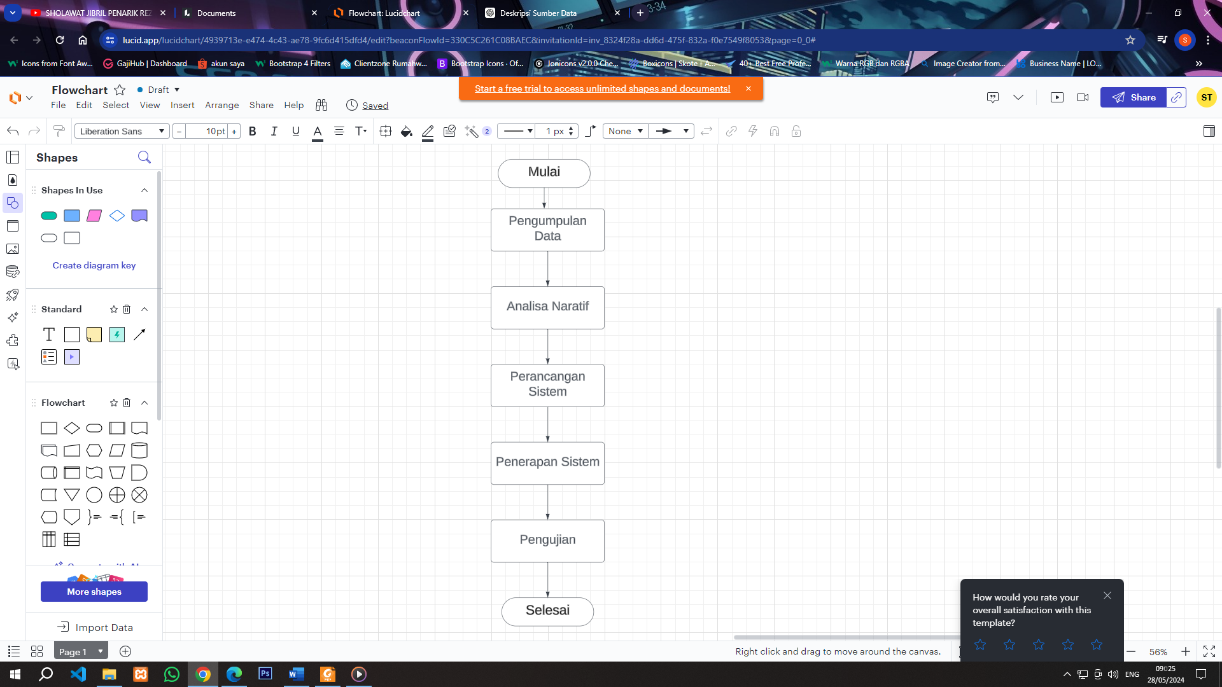

Gambar 3.1 Flowchart Diagram Alir Penelitian

Proses penelitian dimulai dengan Pengumpulan Data yaitu proses wawancara terhadap beberapa karyawan terkait pada PT Bamboo Dimsum, melakukan observasi terhadap kegiatan kerja yang berjalan saat ini, dan melakukan diskusi kelompok untuk mengumpulkan pandangan dari beberapa karyawan terkait. Setelah mendapatkan data, kemudian menganalisis dengan menggunakan metode Naratif yaitu dengan menggali cerita atau narasi yang muncul dari data yang telah dikumpulkan. Kemudian dilanjutkan dengan perancangan sistem menggunakan metode SDLC (*System Development Life Cycle*) *Waterfall* guna meningkatkan proses pemesanan makanan terhadap pelanggan. Selanjutnya melakukan pengujuan *Black Box* untuk mengetahui sudah berjalan sesuai yang diharapkan atau belum.

### Pemrograman

Pembangunan aplikasi Deliver Order menggunakan teknologi sebagai berikut :

* Aplikasi pemrograman dari Visual Studio Code.
* Bahasa pemrograman yang digunakan PHP.
* Database menggunakan MySQL dengan menggunakan aplikasi Xampp phpMyAdmin.
* Aplikasi StarUML digunakan untuk membuat *Use Case, Activity Diagram* dan *Squence Diagram.*

## HASIL DAN PEMBAHASAN

### Use case Diagram

*Use Case Diagram* adalah salah satu jenis diagram dalam *Unified Modeling Language* (UML) yang digunakan untuk menggambarkan interaksi antara pengguna (aktor) dan sistem. Diagram ini membantu dalam memahami fungsionalitas sistem dari sudut pandang pengguna dan menunjukkan hubungan antara aktor dan use case (kasus penggunaan).

Terdapat aktor pada sistem yang dirancang dalam penelitian ini, yaitu admin, kurir, dan pelanggan. Setiap aktor memiliki peran masing-masing pada sistem yang dibangun seperti gambar berikut :

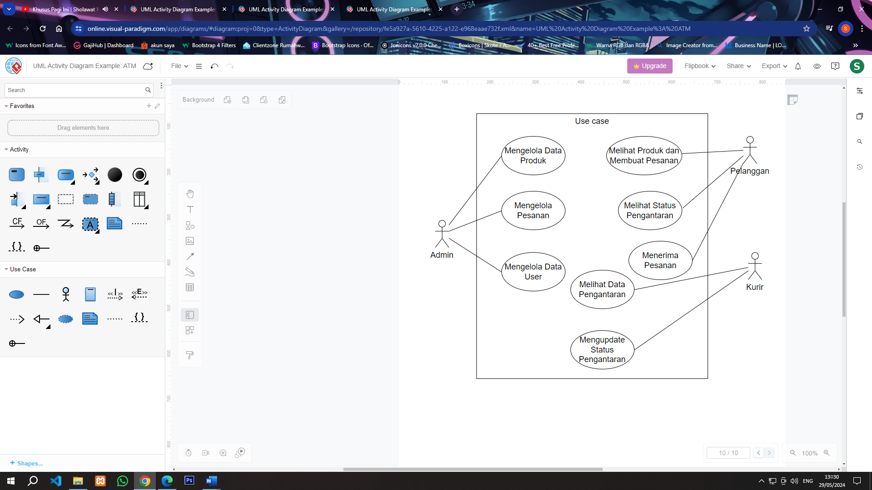

Gambar 4.1 *Use Case Diagram*

Dari gambar 4.1 aktor admin melakukan pengelolaan produk, mengelola pesanan, mengelola data user. Kemudian aktor pelanggan dapat memilih produk dan membuat pesanan, serta melihat status pesanan. Selanjutnya aktor kurir melihat daftar pesanan yang perlu diantar dan merubah status pesanan.

* Admin
* Mengelola Produk: Admin dapat menambah, menghapus, dan memperbarui produk dalam sistem.
* Mengelola Pesanan: Admin dapat memantau dan mengelola semua pesanan yang masuk.
* Mengelola Kurir: Admin dapat menambah dan mengelola informasi kurir.
* Mengelola Pelanggan: Admin dapat mengelola data pelanggan dan memberikan bantuan jika diperlukan.
* Kurir
* Melihat Daftar Pengantaran: Kurir dapat melihat daftar pesanan yang perlu diantarkan.
* Mengupdate Status Pengantaran: Kurir dapat mengupdate status pesanan (misalnya, dalam perjalanan, telah tiba).
* Pelanggan
* Membuat Pesanan: Pelanggan dapat memilih produk dan membuat pesanan.
* Melacak Pesanan: Pelanggan dapat melacak status pesanan mereka.
* Menerima Pesanan: Pelanggan menerima pesanan dan dapat mengonfirmasi penerimaan pesanan tersebut.

### *Activity Diagram* Admin

1. Mengelola Produk

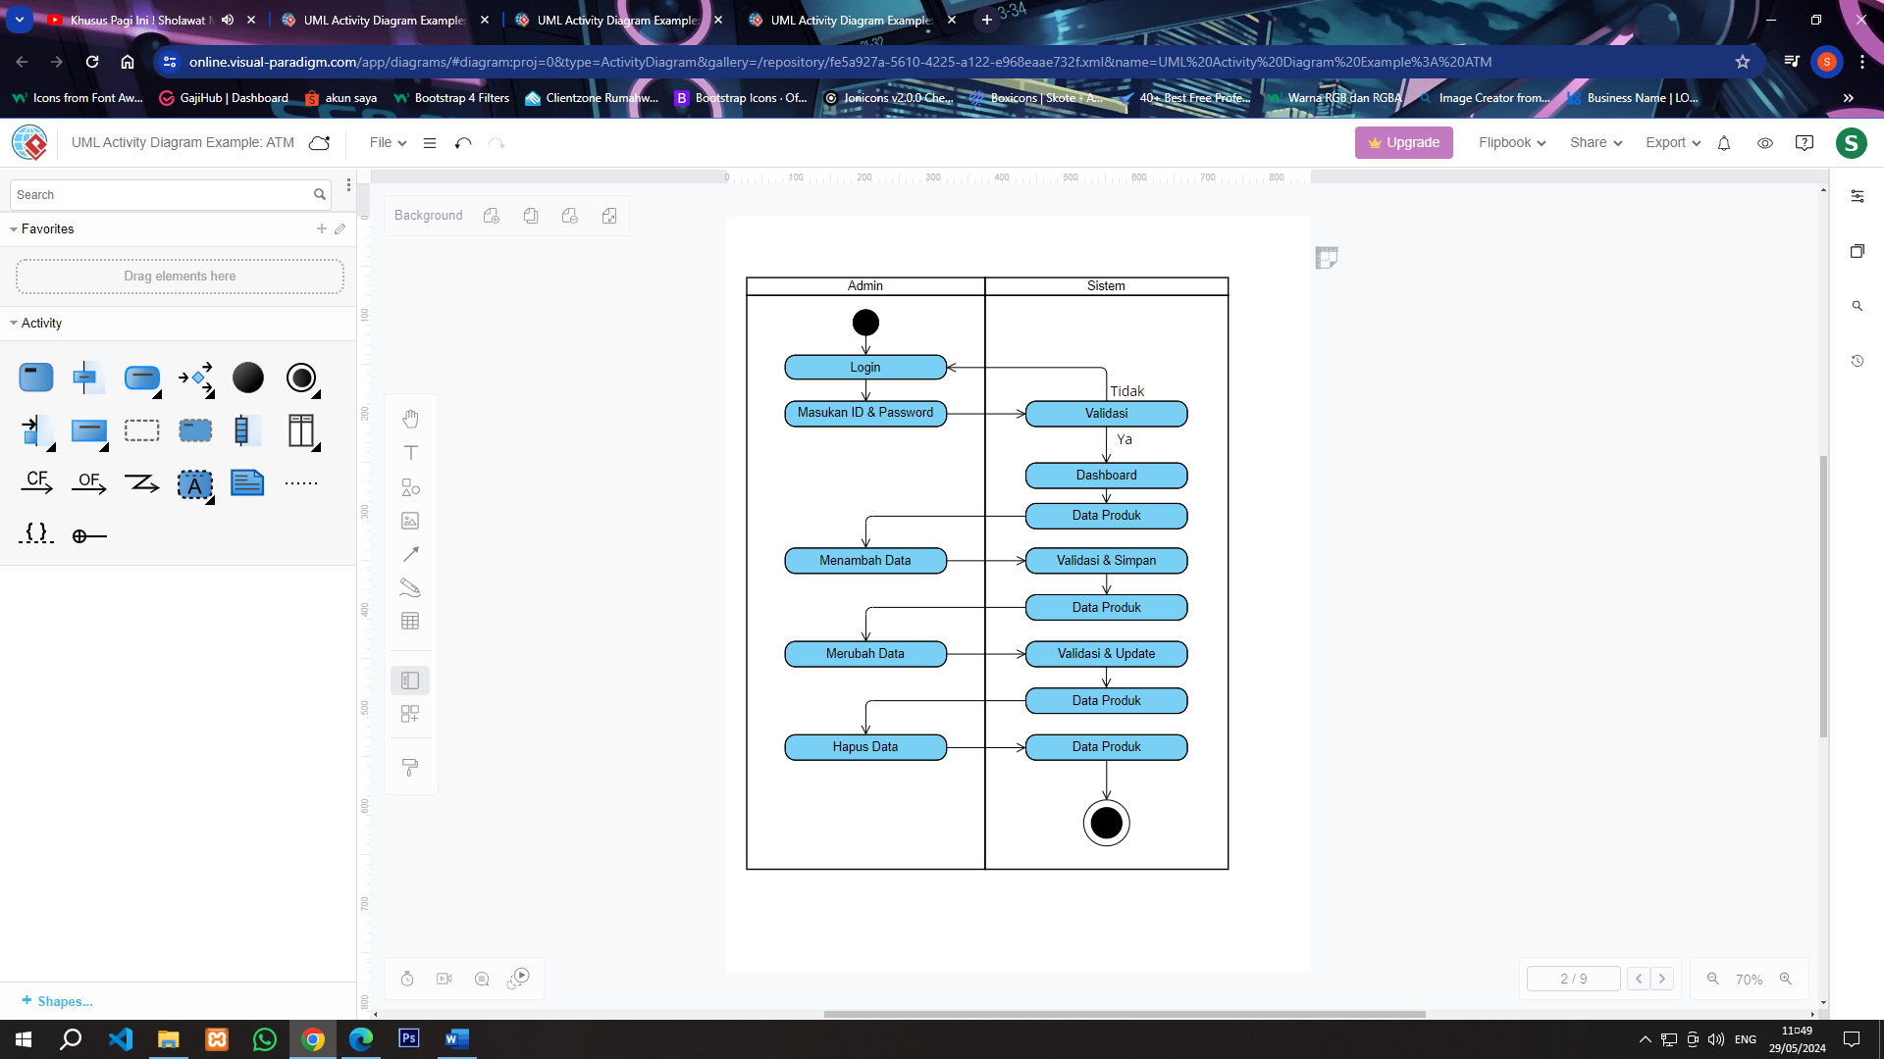

Gambar 4.2 *Activity Diagram* Mengelola Produk

Keterangan :

* Admin membuka website dan melakukan login, dan masukan userid dan kata sandi.
* Jika validasi berhasil, makan akan menampilkan halaman dashboard Admin.
* Kemudian memilih menu data produk untuk mengelola data produk.
* Admin dapat melakukan tambah data, update data, dan hapus data produk/menu makanan.

1. Mengelola Pesanan

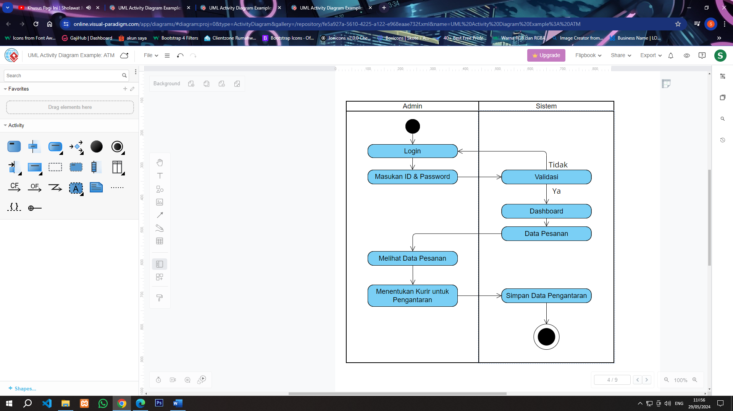

Gambar 4.3 *Activity Diagram* Mengelola Pesanan

Keterangan :

* Admin membuka website dan melakukan login, dan masukan userid dan kata sandi.
* Jika validasi berhasil, makan akan menampilkan halaman dashboard Admin.
* Kemudian memilih menu data Pesanan untuk mengelola data Pesanan.
* Admin dapat melihat pesanan yang masuk, kemudian Admin dapat menentukan kurir untuk proses pengantaran pesanan.

1. Mengelola User

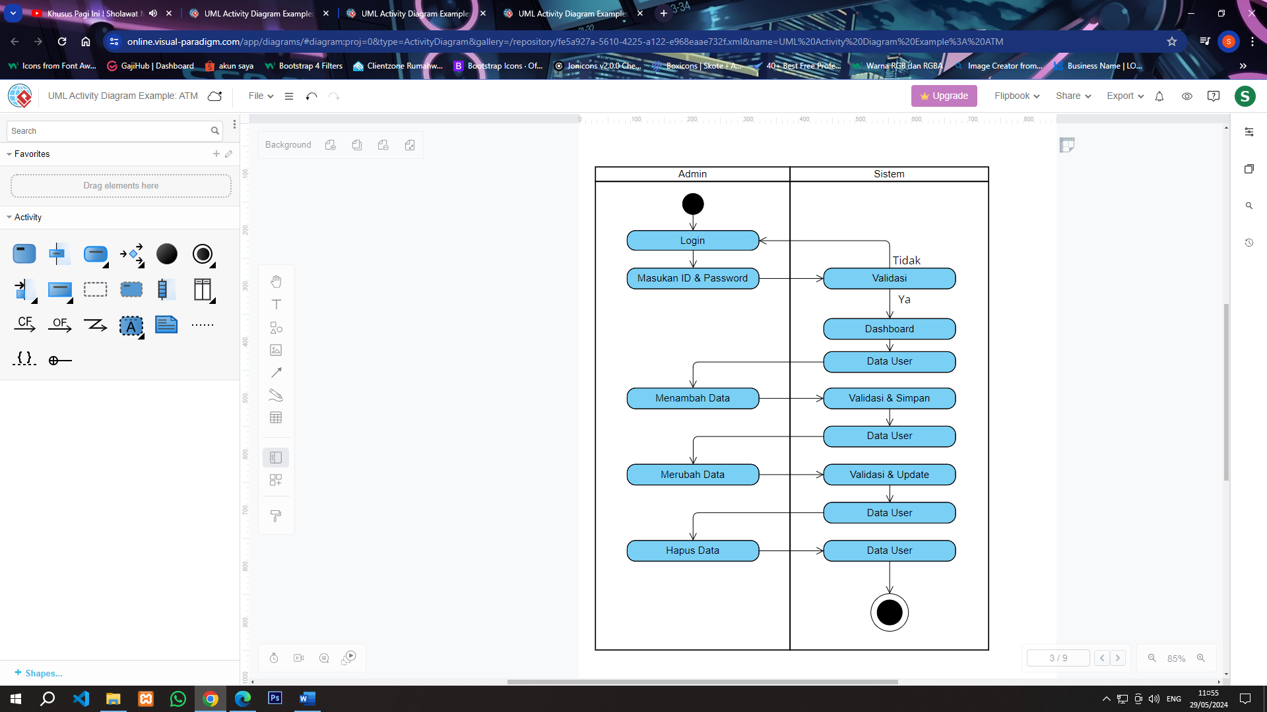

Gambar 4.4 *Activity Diagram* Mengelola User

Keterangan :

* Admin membuka website dan melakukan login, dan masukan userid dan kata sandi.
* Jika validasi berhasil, makan akan menampilkan halaman dashboard Admin.
* Kemudian memilih menu data User untuk mengelola data User.
* Admin dapat melakukan tambah data, update data, dan hapus data User.

### *Activity Diagram* Pelanggan

1. Melihat Produk dan Membuat Pesanan

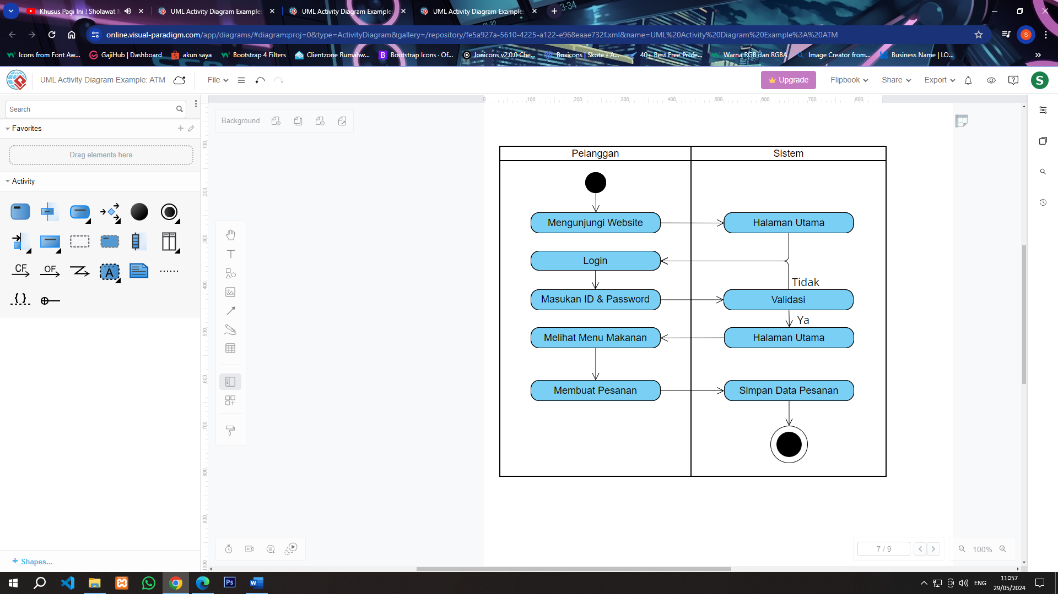

Gambar 4.5 *Activity Diagram* melihat Produk dan Membuat Pesanan

Keterangan :

* Pelanggan membuka website dan akan menampilkan halaman utama website.
* Kemudian Pelanggan dapat melihat daftar menu makanan.
* Untuk memesan makanan, Pelanggan harus login terlebih dahulu, jika Pelanggan belum mempunyai akun, Pelanggan harus registrasi terlebih dahulu.
* Kemudian Pelanggan melakukan login dengan memasukan id dan kata sandi pelanggan dan divalidasi.
* Jika validasi berhasil, makan akan menampilkan halaman utama dan Pelanggan dapat melakukan pemesanan makanan.

1. Melihat Status Pengantaran

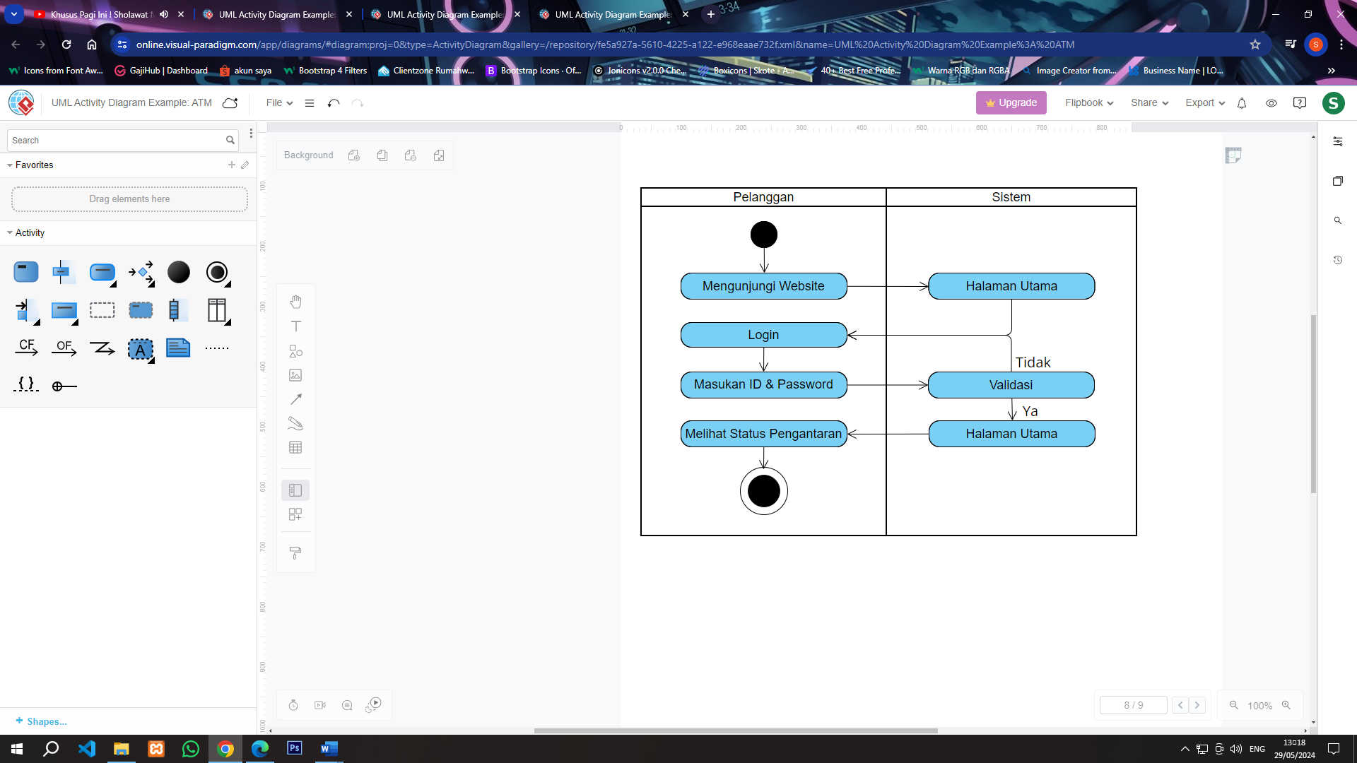

Gambar 4.6 *Activity Diagram* Melihat Status Pengantaran

Keterangan :

* Pelanggan membuka website dan akan menampilkan halaman utama website.
* Kemudian Pelanggan melakukan login dengan memasukan id dan kata sandi pelanggan dan divalidasi.
* Jika validasi berhasil, makan akan menampilkan halaman utama dan Pelanggan dapat melihat status pengantaran makanan.

1. Menerima Pesanan

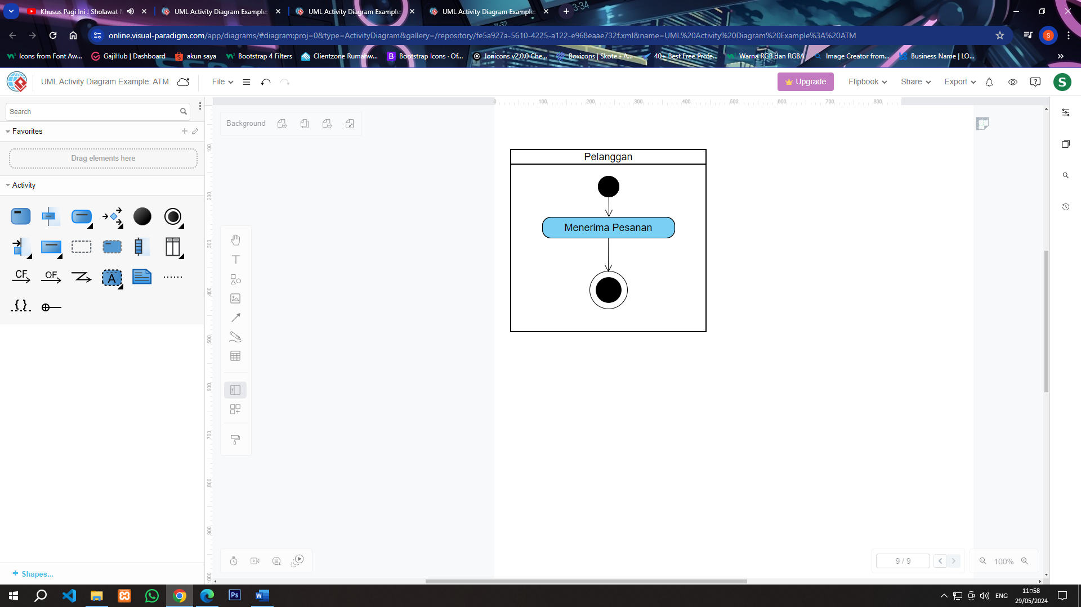

Gambar 4.7 *Activity Diagram* Melihat Status Pengantaran

Keterangan :

* Pelanggan menerima pesanan makanan yang telah dikirimkan oleh kurir.

### *Activity Diagram* Kurir

1. Melihat Daftar Pengantaran

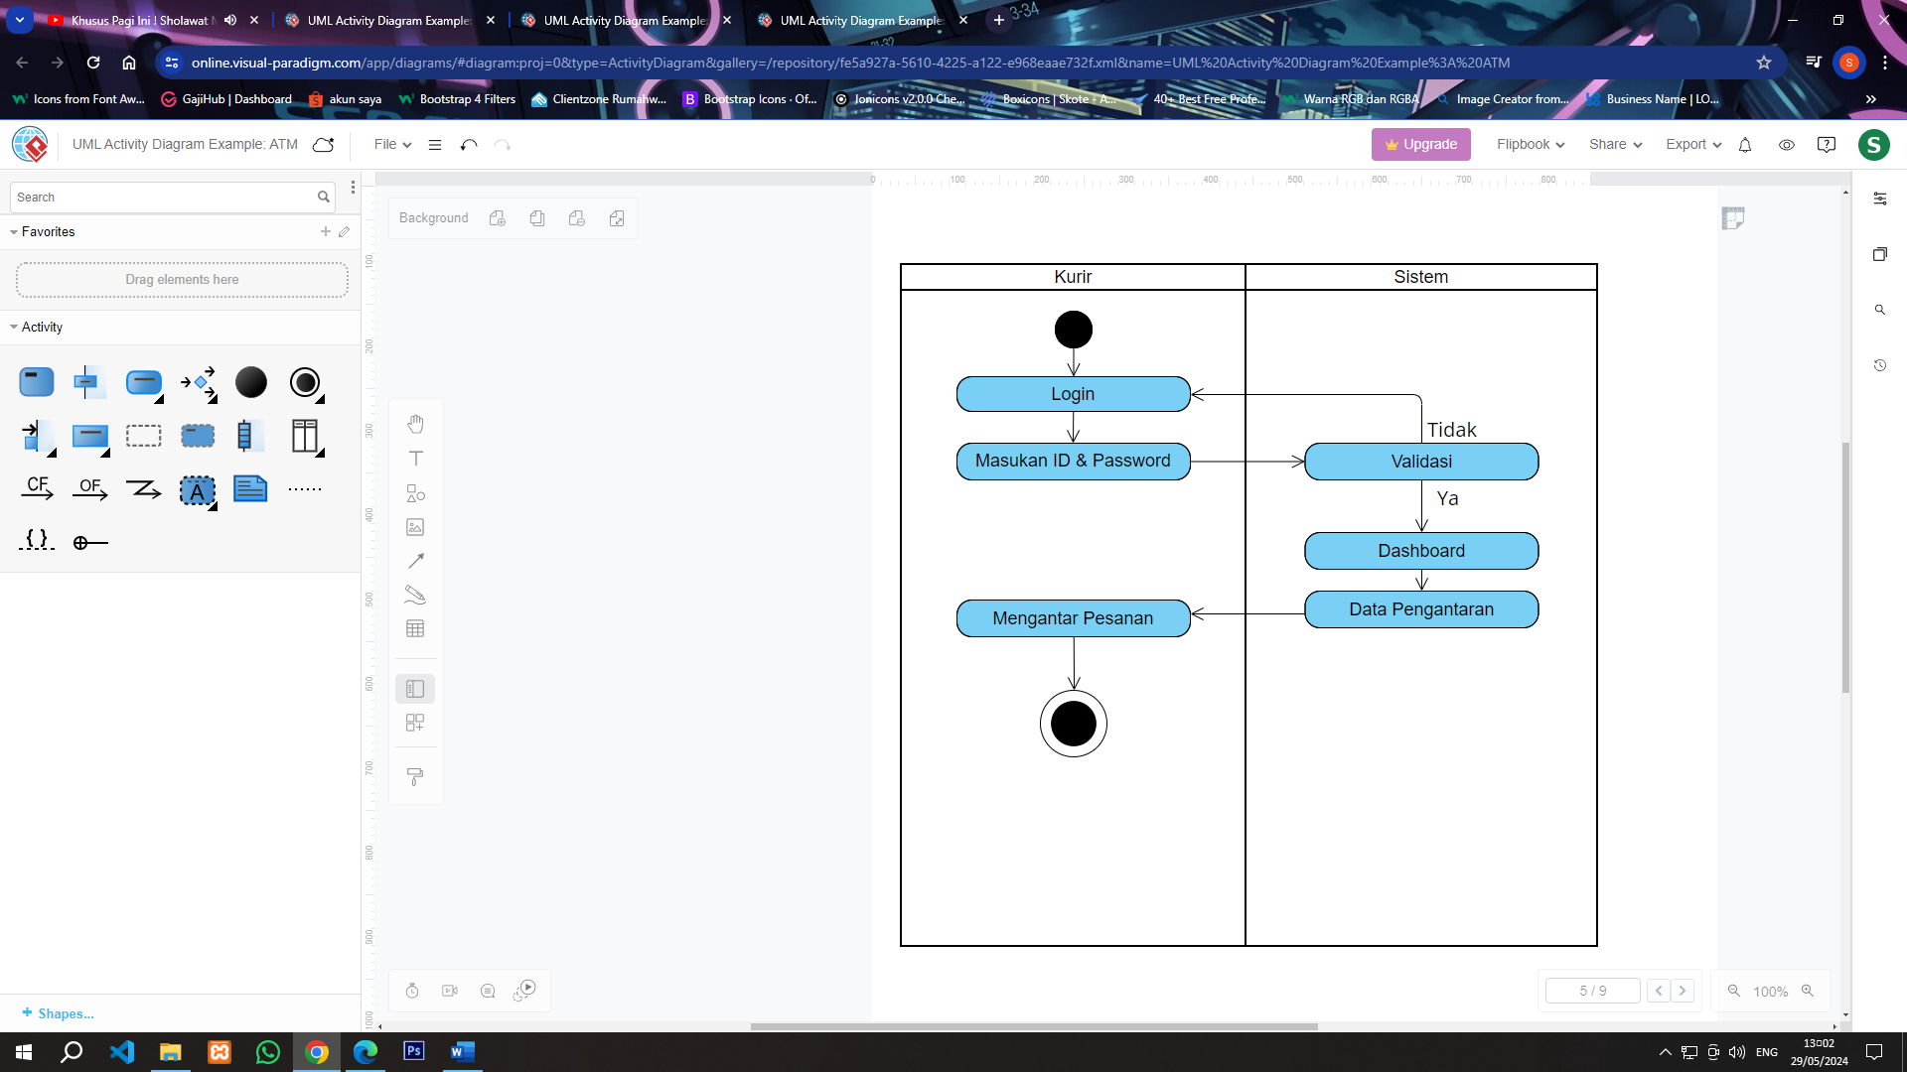

Gambar 4.8 *Activity Diagram* Melihat Daftar Pengantaran

Keterangan :

* Kurir membuka website dan melakukan login, dan masukan userid dan kata sandi.
* Jika validasi berhasil, makan akan menampilkan halaman dashboard Kurir.
* Kemudian memilih menu Data Pengantaran.
* Kurir dapat melihat daftar pengantaran makanan yang harus diantar.

1. Mengupdate Status Pengantaran

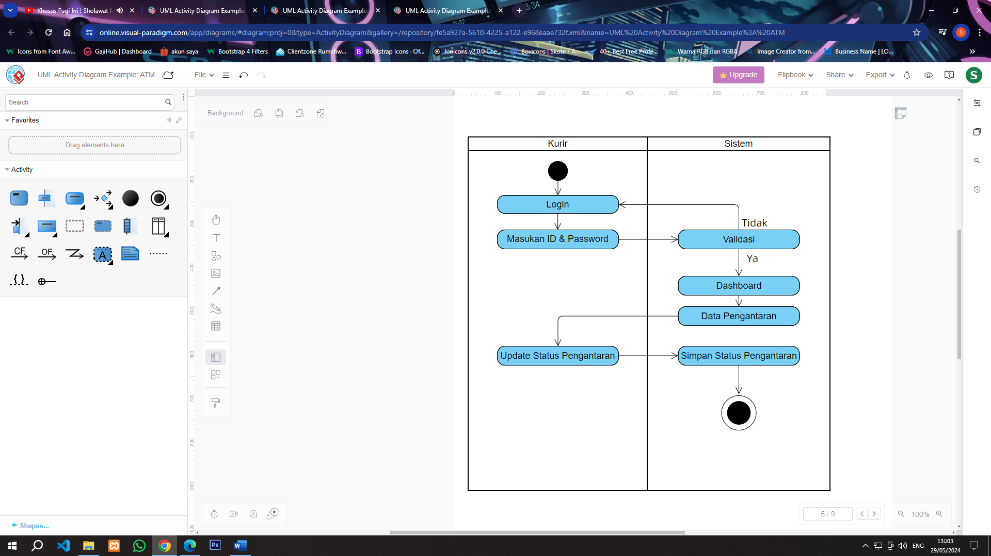

Gambar 4.9 *Activity Diagram* Mengupdate Status Pengantaran

Keterangan :

* Kurir membuka website dan melakukan login, dan masukan userid dan kata sandi.
* Jika validasi berhasil, makan akan menampilkan halaman dashboard Kurir.
* Kemudian memilih menu Data Pengantaran.
* Kurir dapat merubah status pengantaran makanan yang telah diantarkan.

### Diagram Relasi

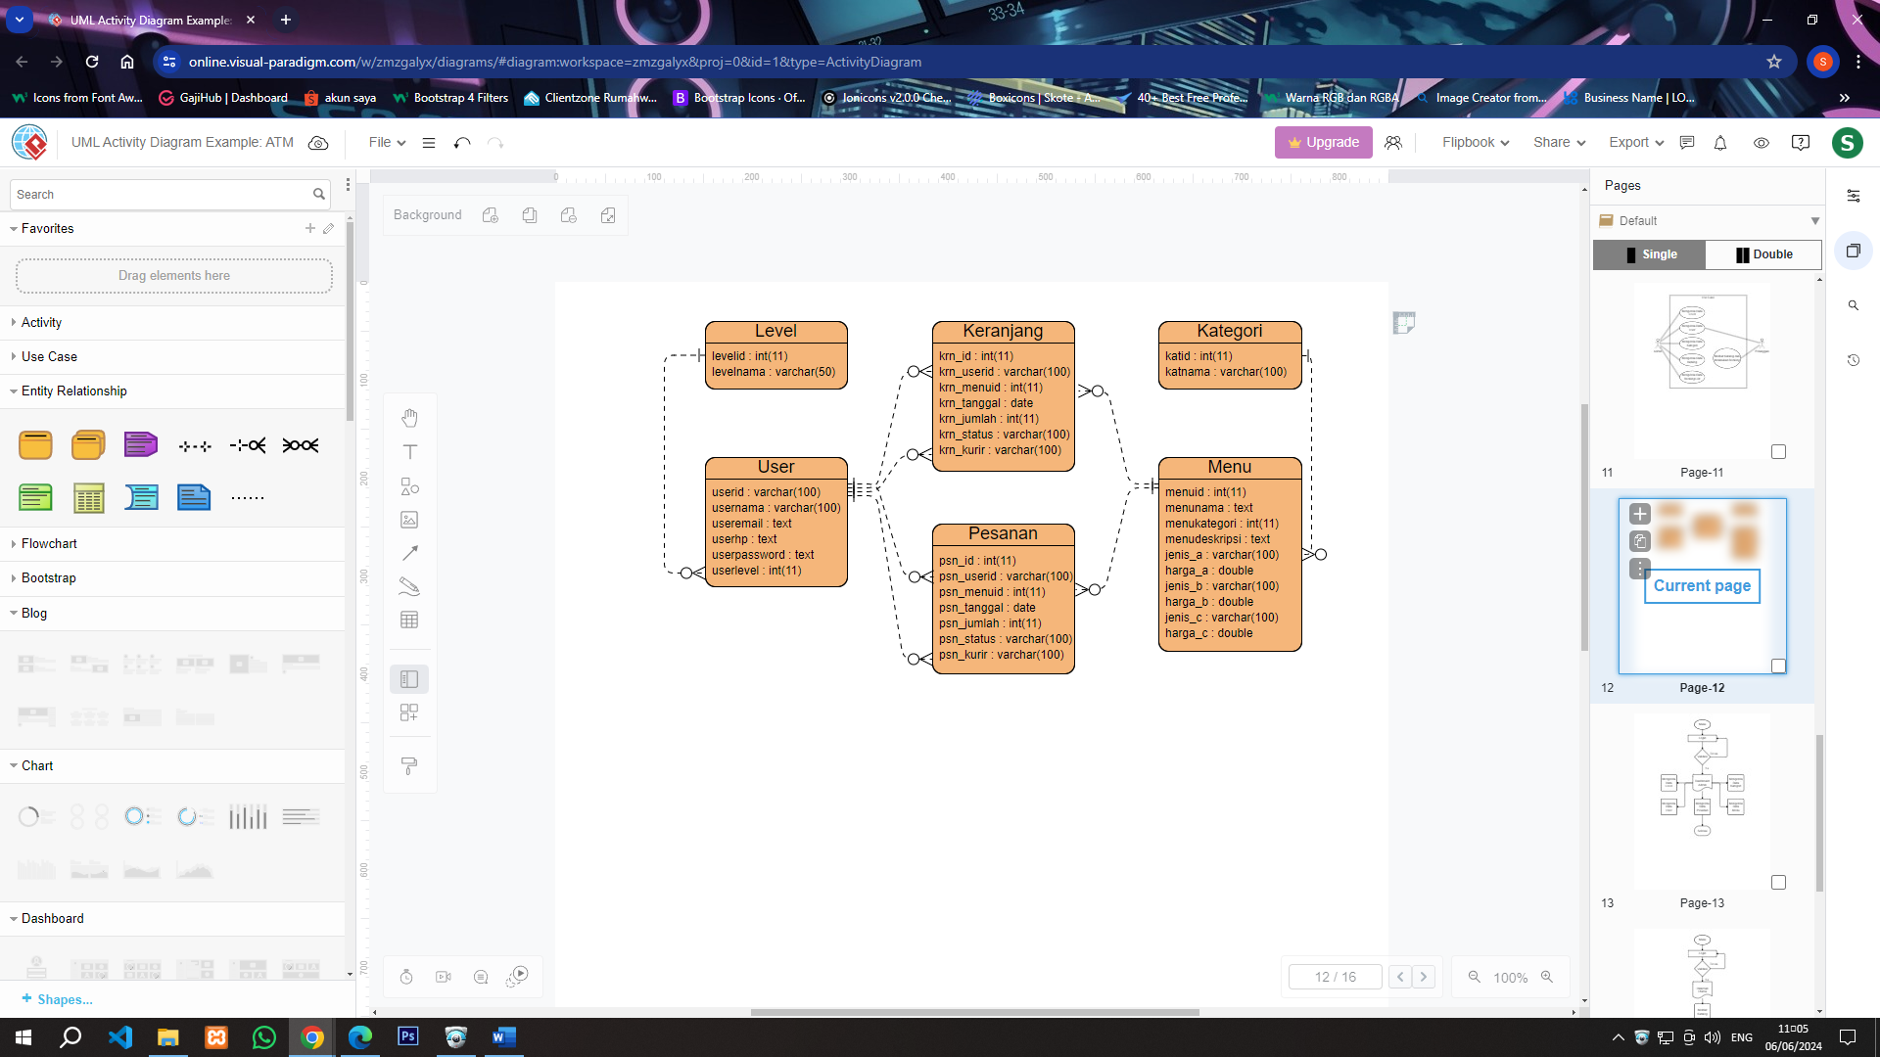

Gambar 4.10 Diagram Relasi

Diagram Relasi di atas menggambarkan struktur dan relasi antara tabel-tabel yang diperlukan dalam sistem *delivery order*. Dengan diagram ini, kita dapat memahami bagaimana data user (admin, kurir, pelanggan), level, produk, pesanan, detail pesanan, temp pesanan saling terhubung dan diorganisir dalam basis data.

### Diagram Alir

* Admin/Administrator

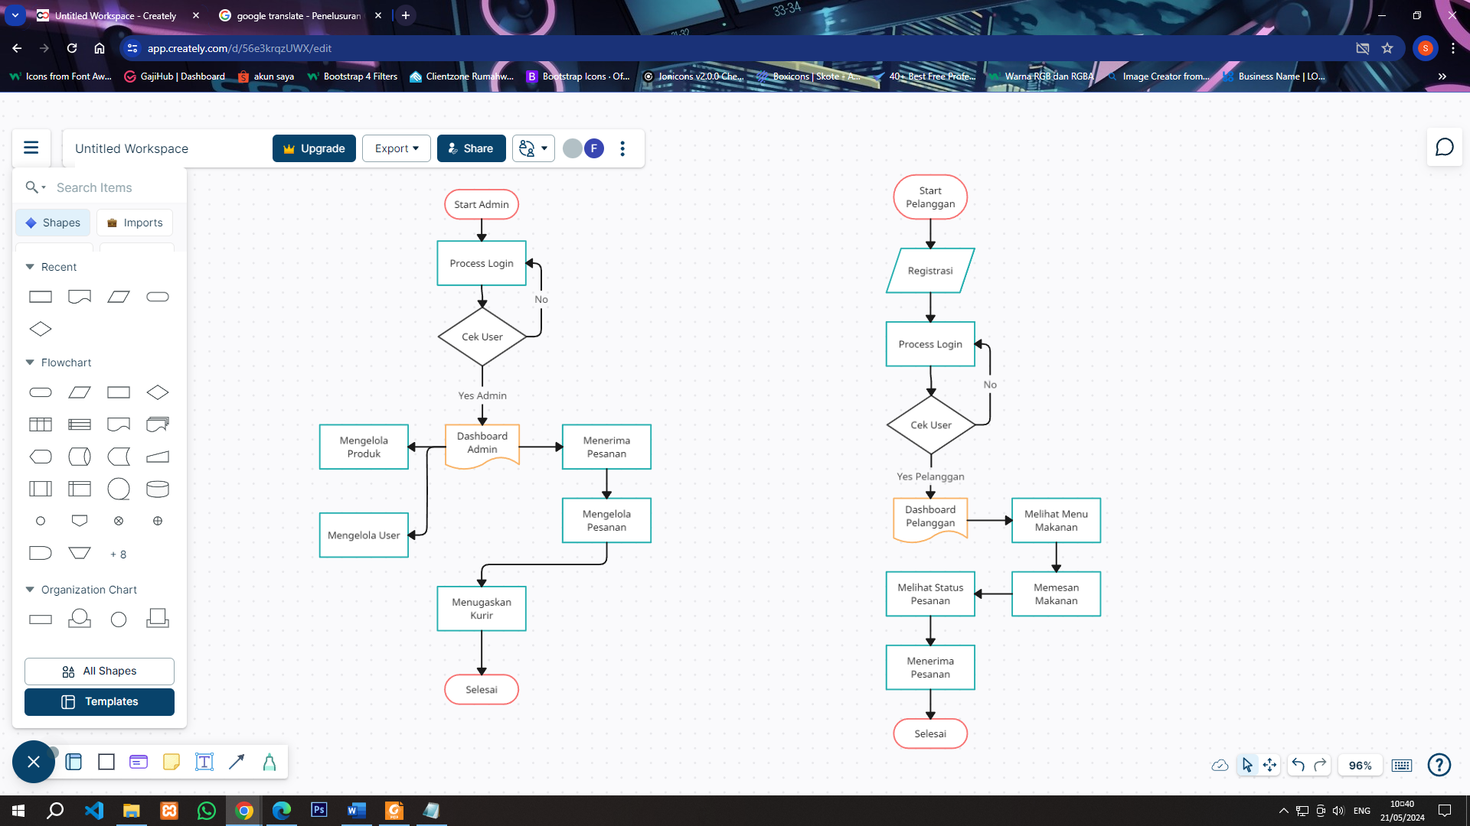

Gambar 4.11 Diagram Alir Admin

Diagram Alir Admin melakukan proses login, apabila berhasil admin dapat melihat tampilan *Dashboard*, mengelola produk, menerima pesanan, mengelola pesanan, menugaskan kurir.

* Kurir

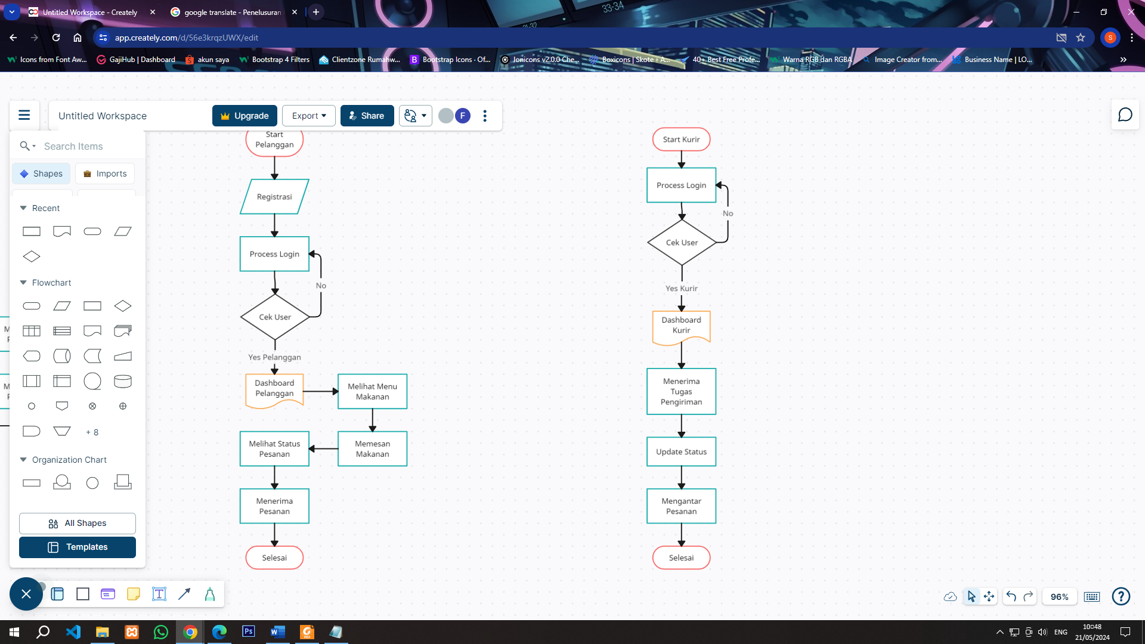

Gambar 4.12 Diagram Alir Pelanggan

Diagram Alir Kurir melakukan proses login, apabila berhasil kurir dapat melihat daftar pengantaran pemesanan makanan, merubah status pemesanan, dan mengantarkan pesanan.

* Pelanggan



Gambar 4.13 Diagram Alir Pelanggan

Diagram Alir Pelanggan melakukan proses registrasi dan kemudian login, apabila berhasil pelanggan dapat melakukan pemesanan makanan, melihat status pemesanan, dan menerima pesanan.

### Perancangan Antar Muka

Sebelum melakukan pengkodean, maka diperlukan perancangan antar muka sebagai acuan sistem yang akan dibangun. Perancangan antar muka ini diantaranya tampilan Admin, Pelanggan, Kurir, seperti berikut :

#### Rancangan Antar Muka Admin

1. Login

Sebelum masuk kedalam sistem *delivery order*, admin diarahkan pada halaman login dengan memasukan *User ID* dan *Password* yang sudah ditentukan.

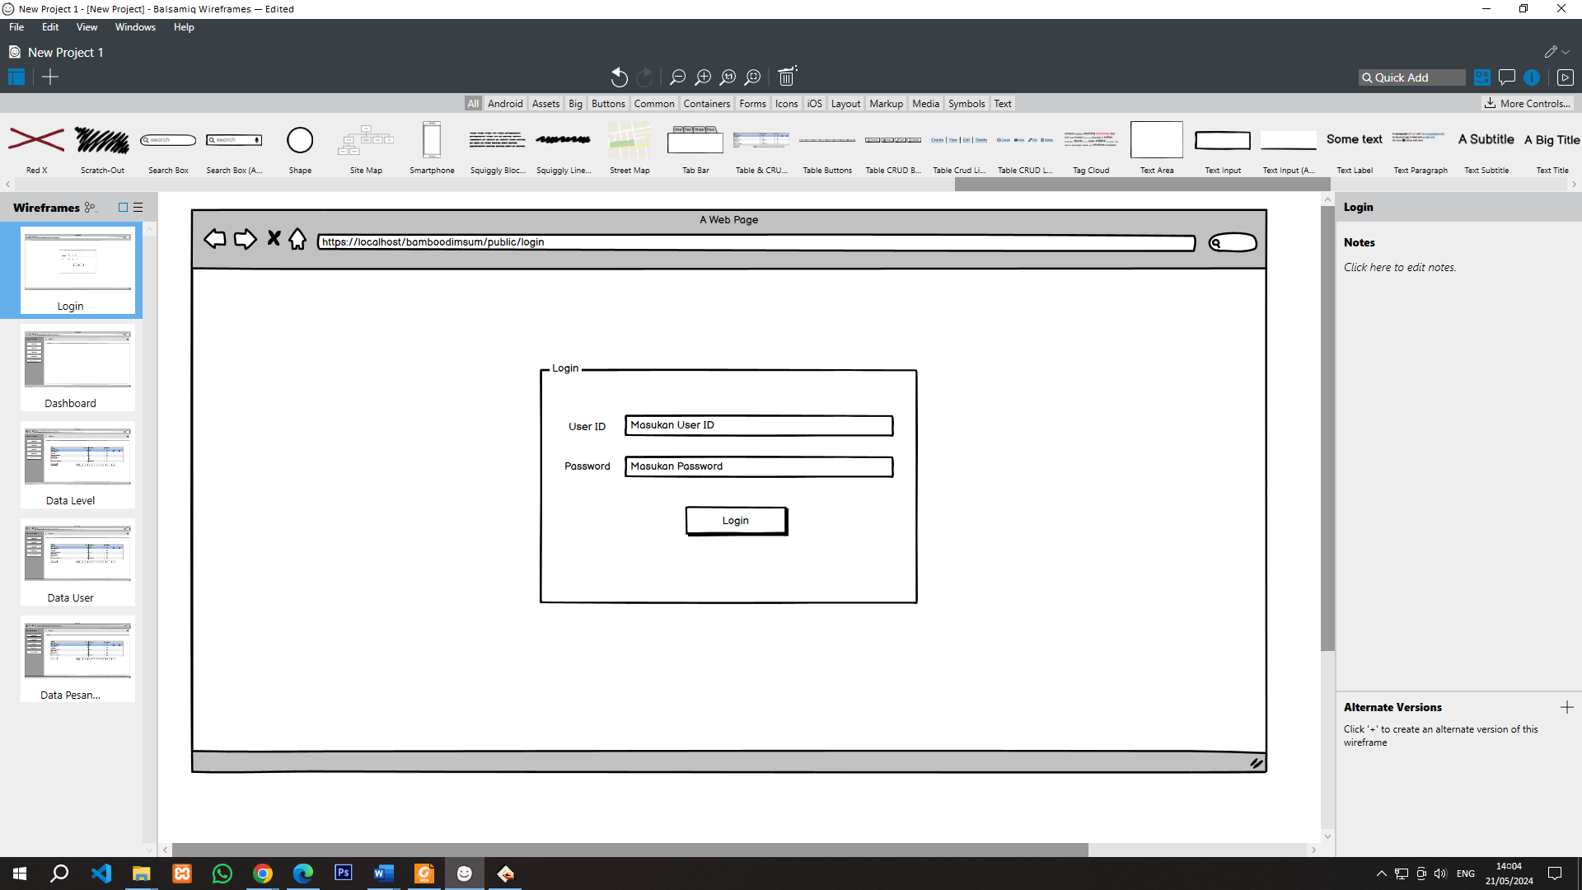

Gambar 4.14 Rancangan Tampilan Antar Muka Login Admin

1. Dashboard Admin

Setelah admin melakukan login, admin akan diarahkan ketampilan utama admin yaitu tampilan dashboard admin. Dengan beberapa menu yang dapat diakses oleh admin yaitu dashboard, data level, data user, data menu, data pesanan.

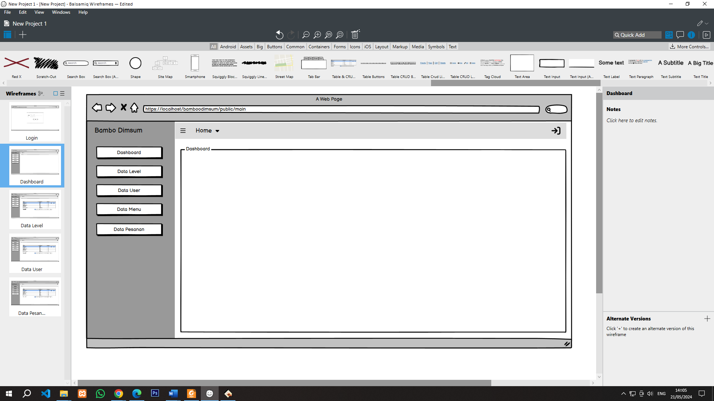

Gambar 4.15 Rancangan Tampilan Antar Muka Dashboard Admin

1. Data Level

Halaman data level admin dapat menambah, edit, dan hapus untuk data level. Data ini untuk mengatur atau membatasi akses dari masing user seperti akses admin yang dapat mengakses semua menu sistem, akses pelanggan yang hanya dapat mengakses registrasi user (pelanggan) kemudian melihat data menu dan melakukan pemesanan makanan, akses kurir yang hanya mengakses data pengantaran.

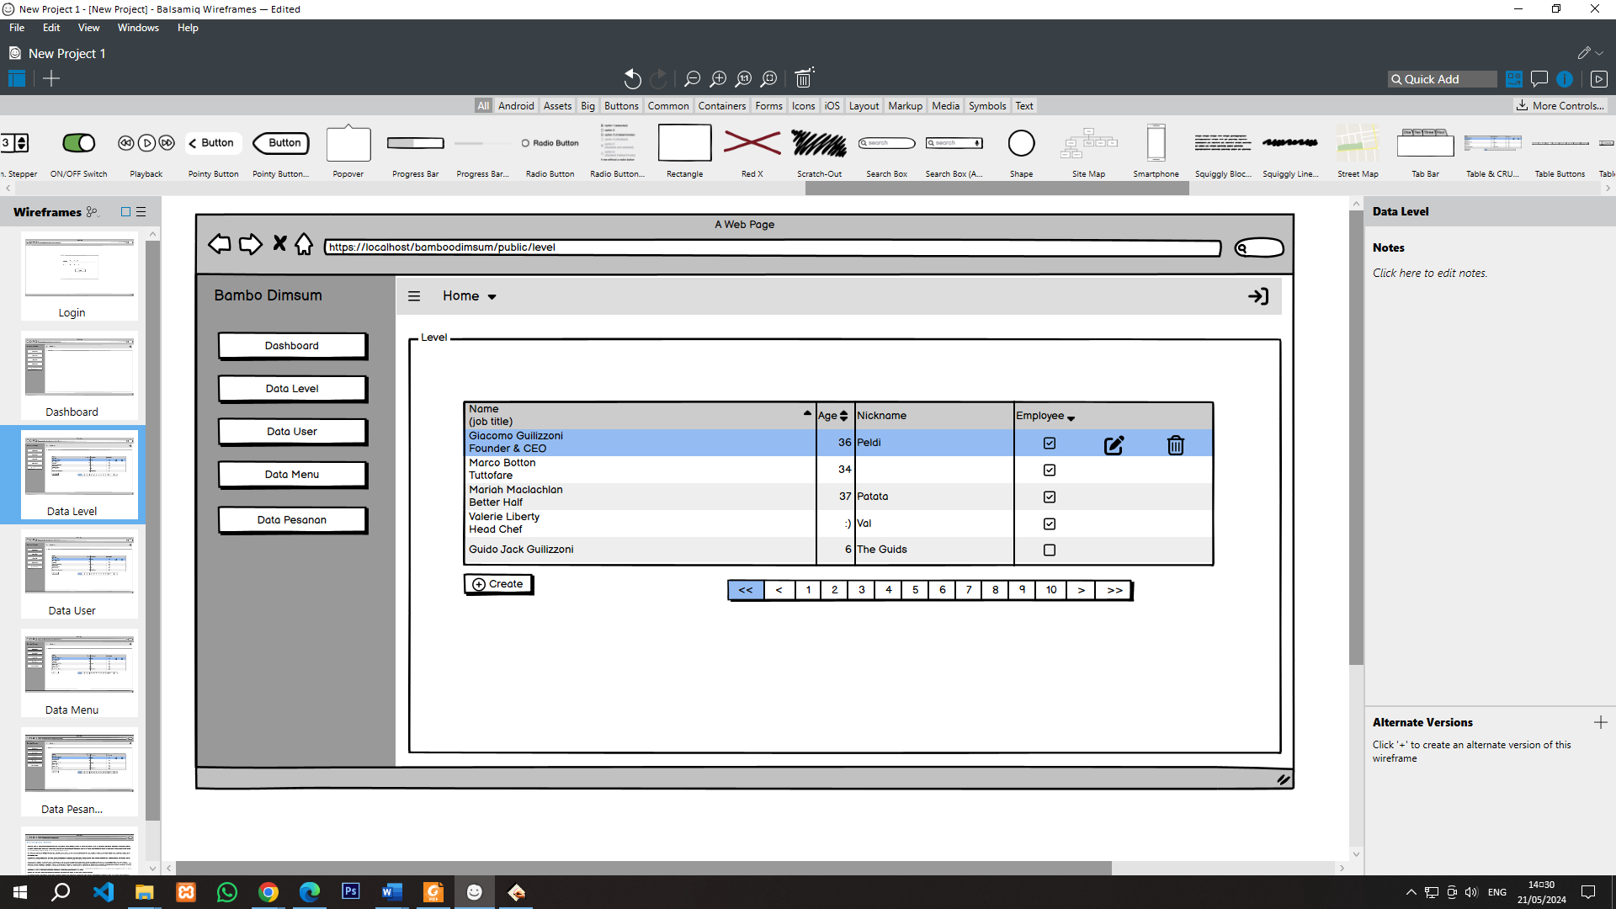

Gambar 4.16 Rancangan Tampilan Antar Muka Data Level

1. Data User

Halaman data user admin dapat menambah, edit, dan hapus untuk data user.

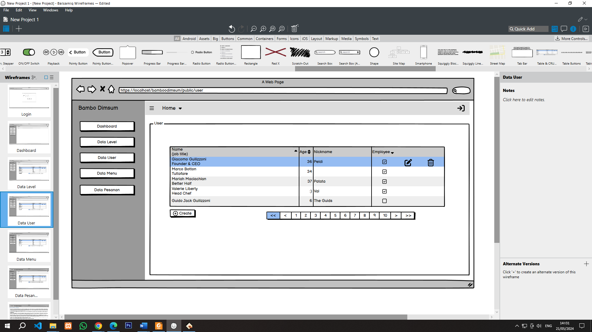

Gambar 4.17 Rancangan Tampilan Antar Muka Data User

1. Data Menu Makanan

Halaman data menu admin dapat menambah, edit, dan hapus untuk data menu.

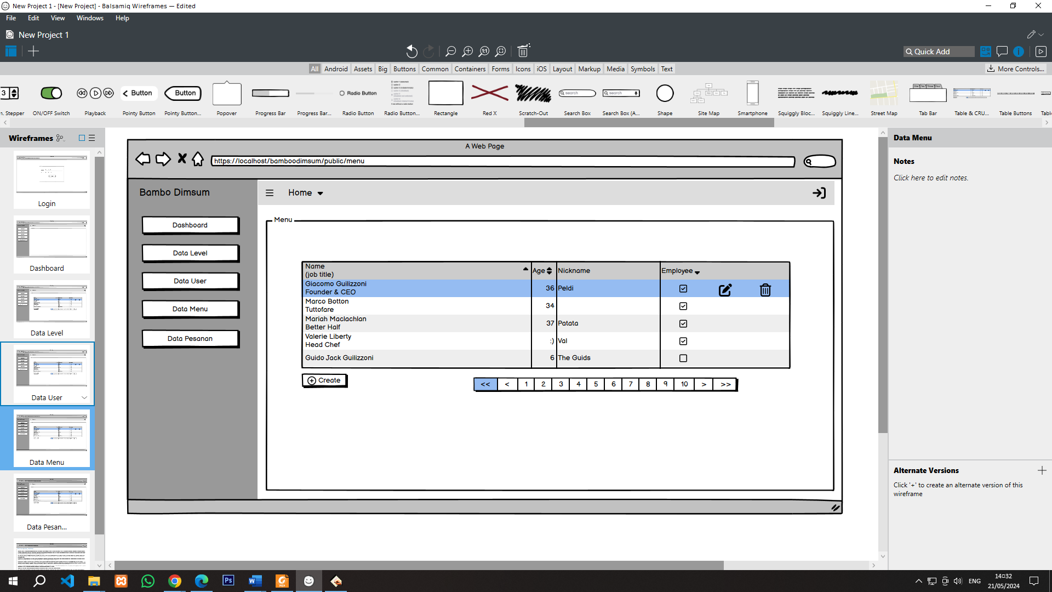

Gambar 4.18 Rancangan Tampilan Antar Muka Data Menu

1. Data pesanan

Halaman data pesanan admin dapat mengelola data pesanan.

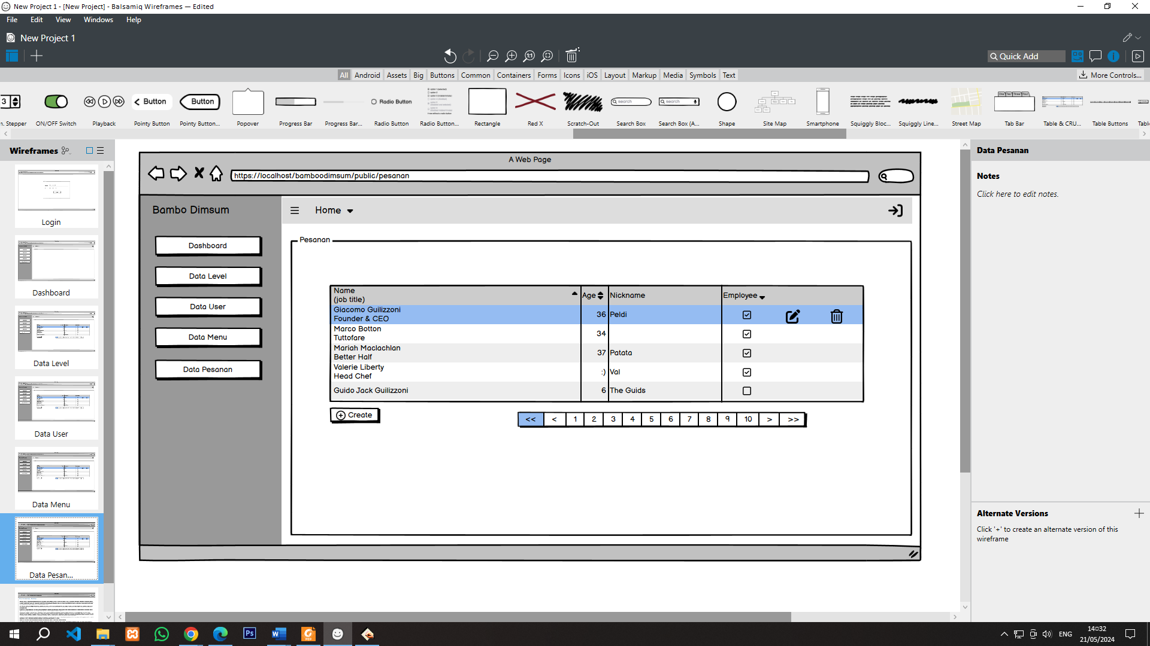

Gambar 4.19 Rancangan Tampilan Antar Muka Data Pesanan

#### Rancangan Antar Muka Pelanggan

1. Halaman Website

Halaman ini adalah tampilan yang bisa diakses siapapun yang berisikan profil dari PT Bamboo Dimsum, dan tampilan menu makanan yang dapat dipesan oleh pelanggan.

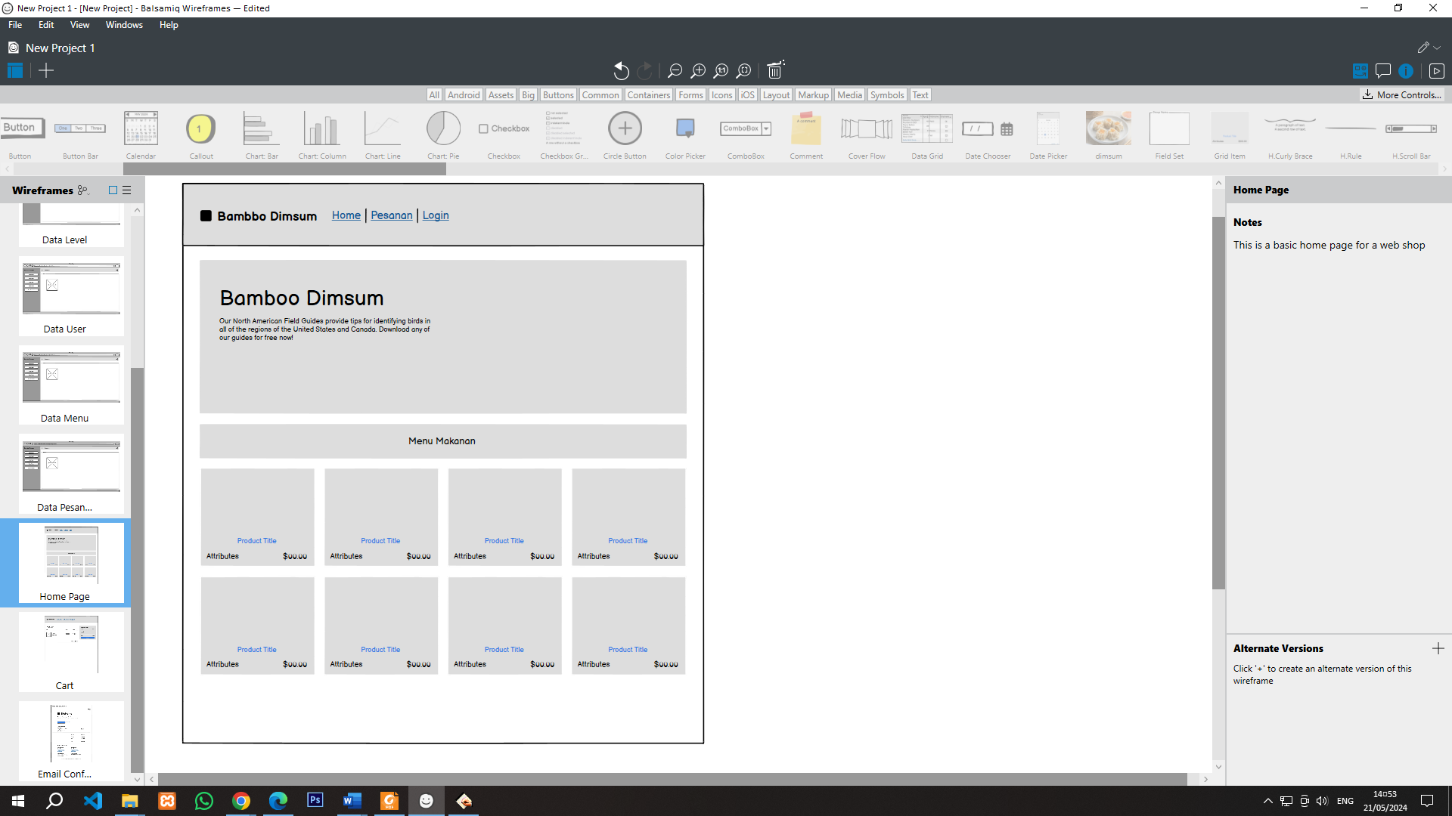

Gambar 4.20 Rancangan Tampilan Antar Muka Website

1. Registrasi/Login

Halaman ini berisi tampilan untuk pelanggan melakukan login.

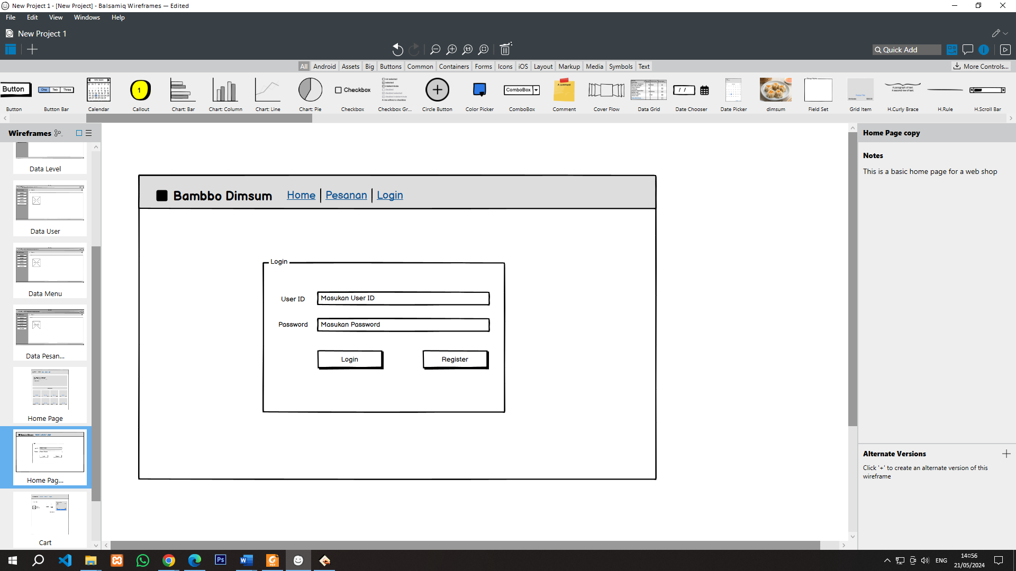

Gambar 4.21 Rancangan Tampilan Antar Muka Login Pelanggan

1. Pemesanan

Halaman ini adalah proses pelanggan melakukan pemesanan makanan.

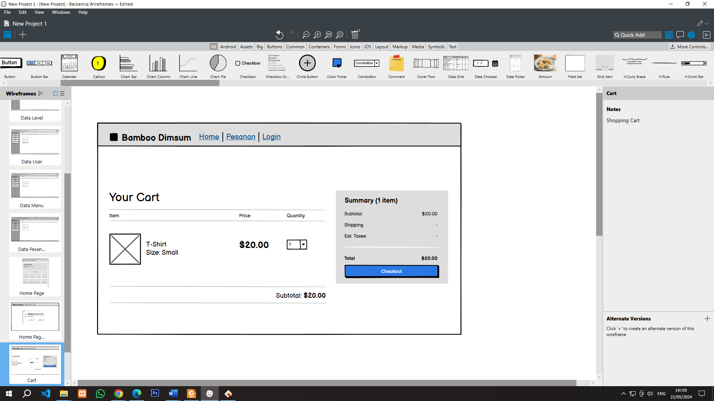

Gambar 4.22 Rancangan Tampilan Antar Muka Pemesanan Makanan

1. Status Pemesanan

Halaman ini berisi halaman status pemesanan setelah selesai melakukan pemesanan makanan.

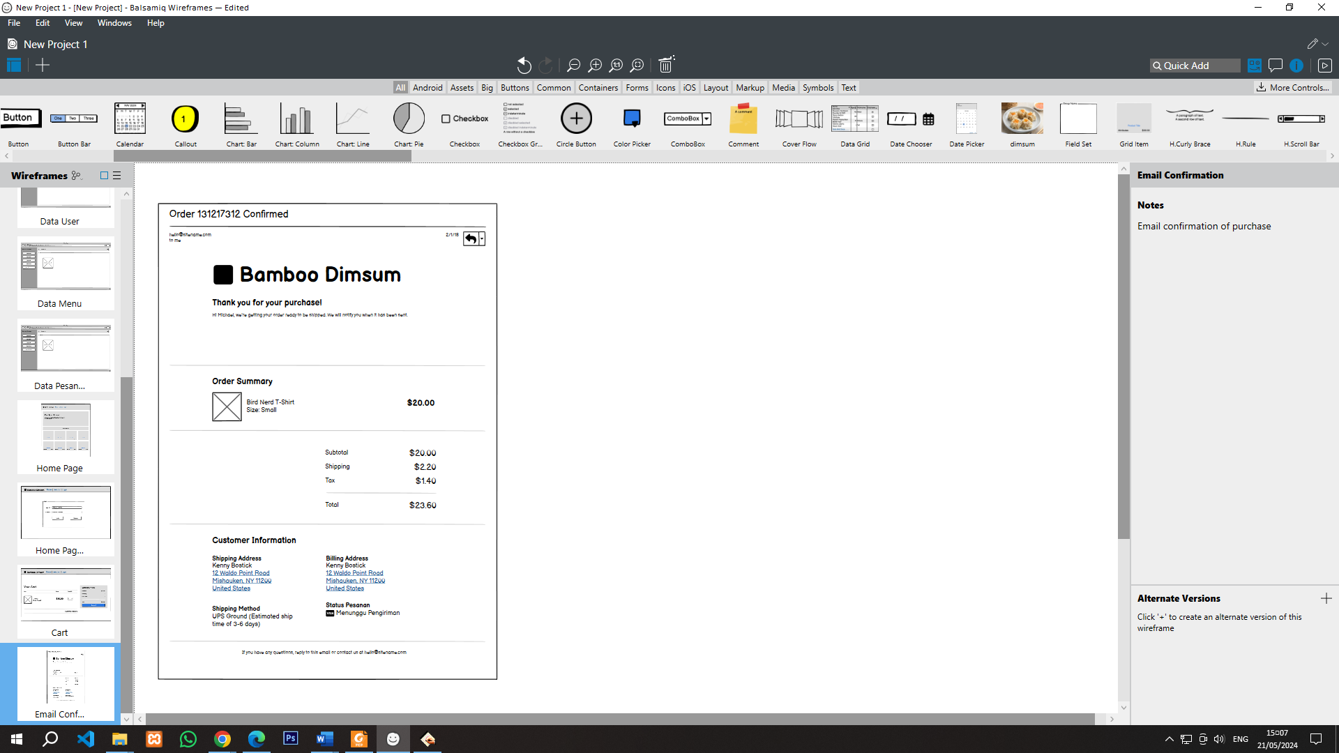

Gambar 4.23 Rancangan Tampilan Antar Muka Status Pemesanan

#### Rancangan Antar Muka Kurir

1. Login

Sebelum masuk kedalam sistem *delivery order*, kurir diarahkan pada halaman login dengan memasukan *User ID* dan *Password* yang sudah ditentukan.

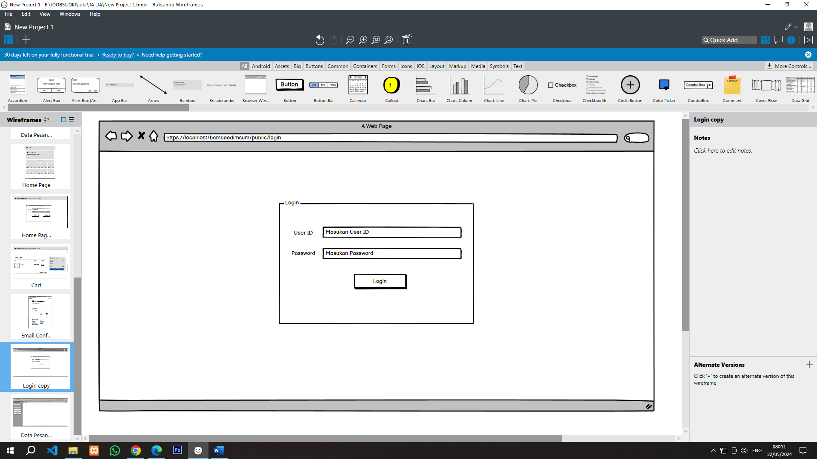

Gambar 4.24 Rancangan Tampilan Antar Muka Login Kurir

1. Dashboard Kurir

Setelah kurir melakukan login, kurir akan diarahkan ketampilan utama admin yaitu tampilan dashboard kurir. Dengan menu yang dapat diakses oleh kurir yaitu dashboard, data pesanan.

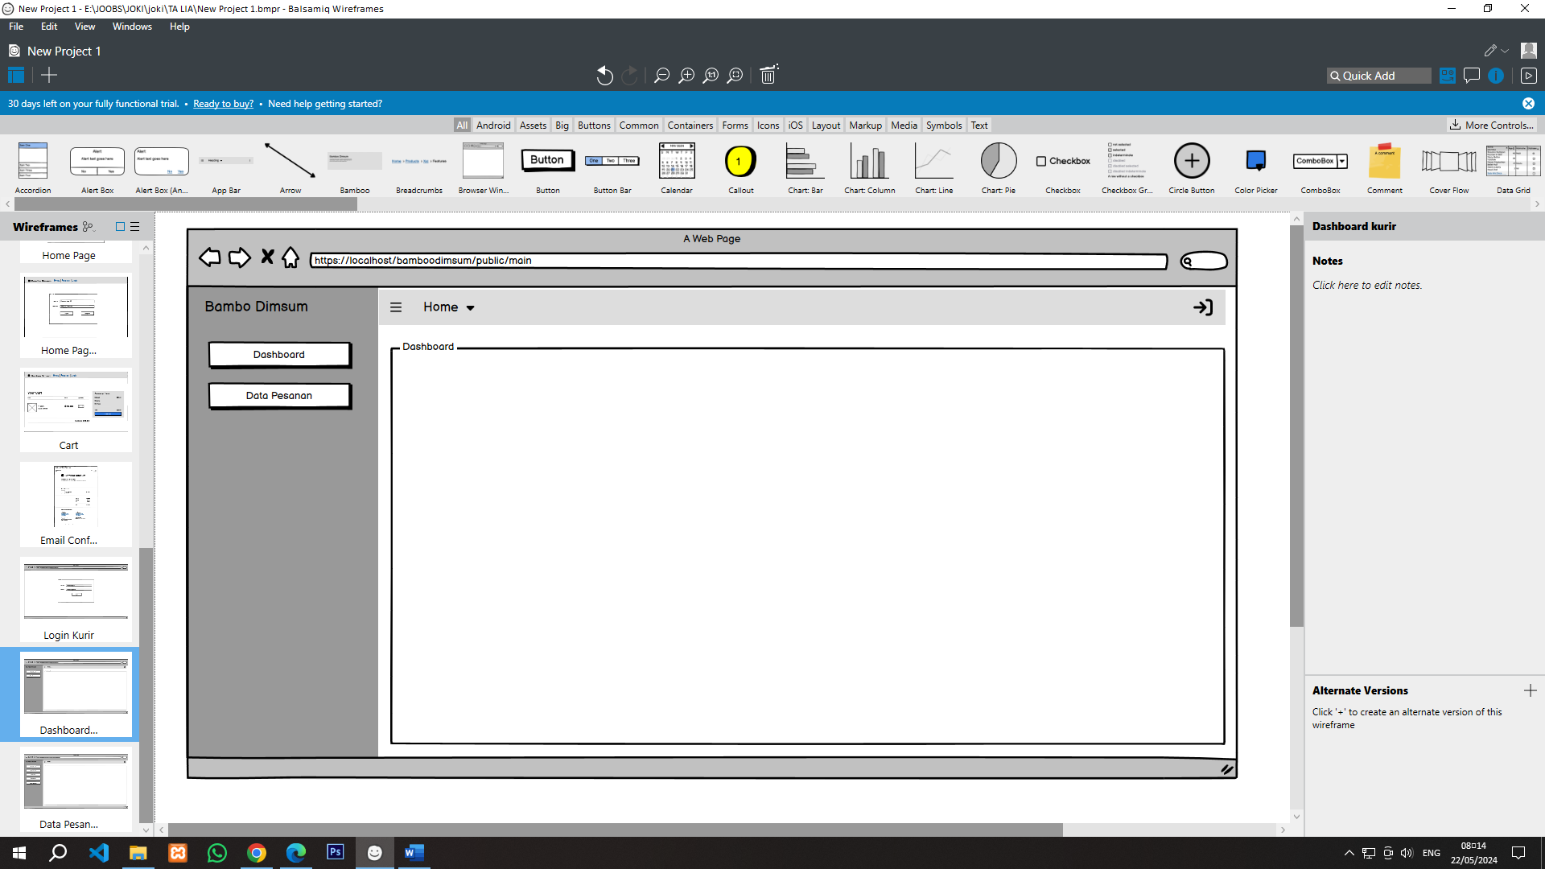

Gambar 4.25 Rancangan Tampilan Antar Muka Dashboard Kurir

1. Data Pengantaran/Pesanan

Halaman ini berisi daftar pesanan yang harus diantarkan oleh kurir.

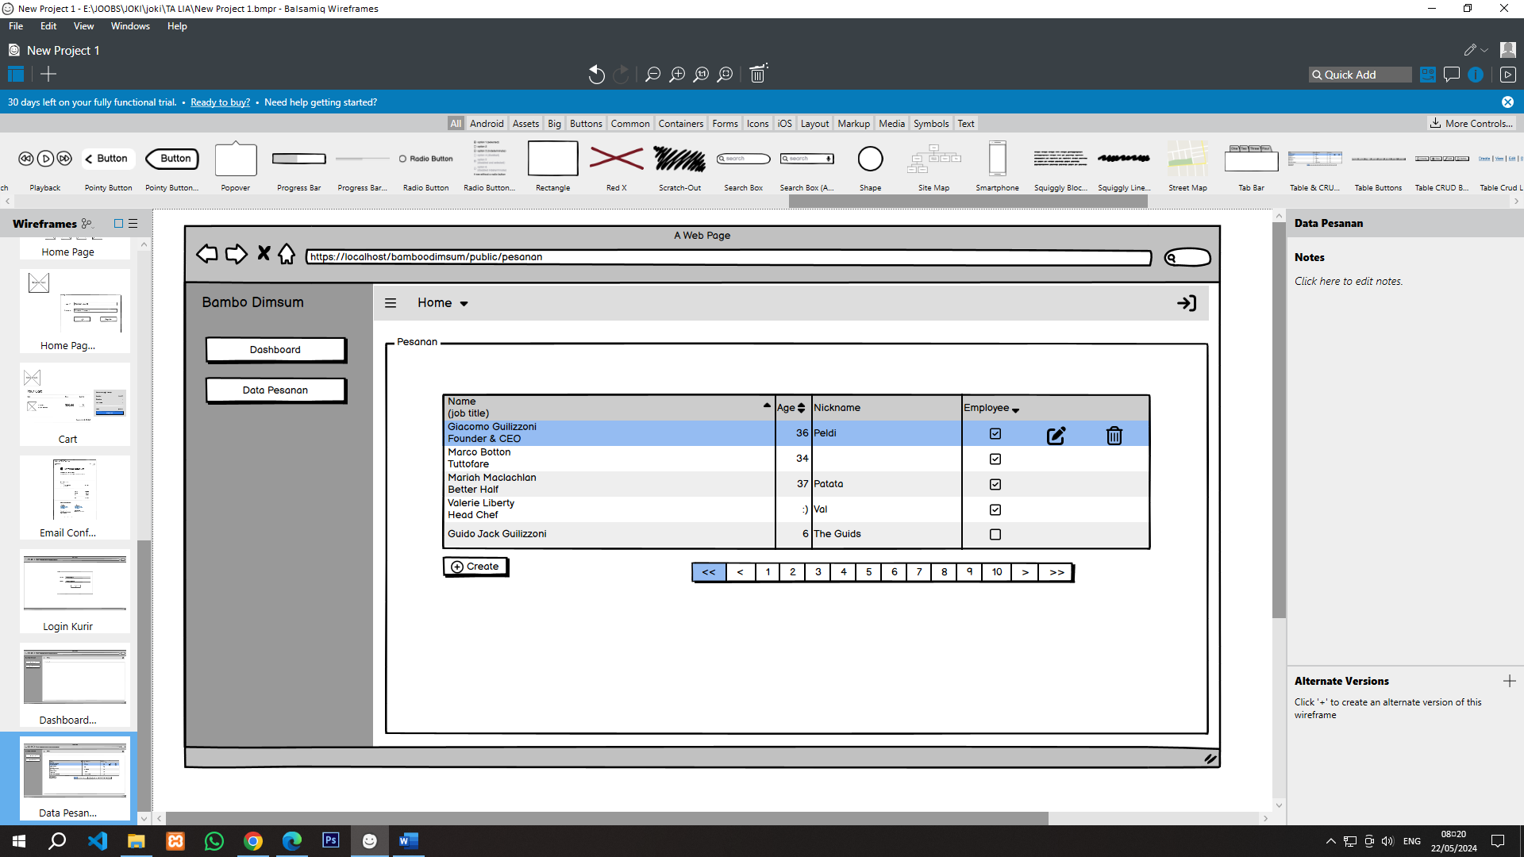

Gambar 4.26 Rancangan Tampilan Antar Muka Data Pesanan Kurir

### Tampilan Antar Muka

#### Tampilan Antar Muka Admin

1. Login

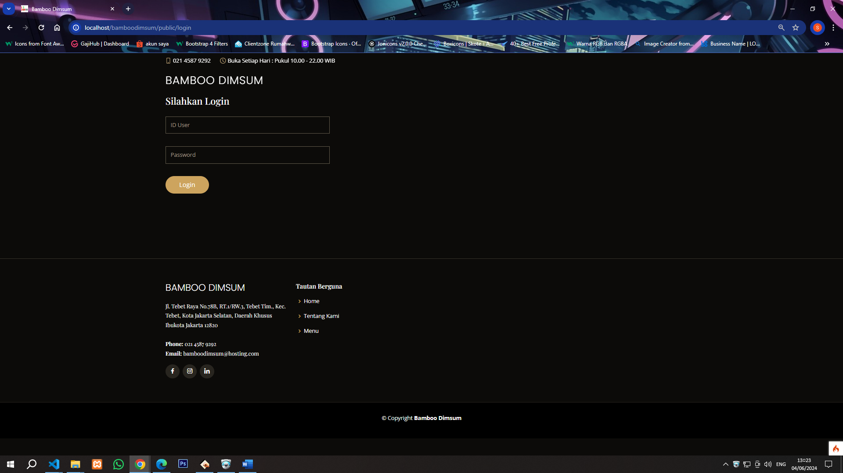

Gambar 4.27 Tampilan Halaman Login

Pada gambar diatas menunjukan halaman login Admin, dimana Admin harus memasukan ID dan Password yang sudah ditentukan, kemudian divalidasi.

1. Halaman Dashboard

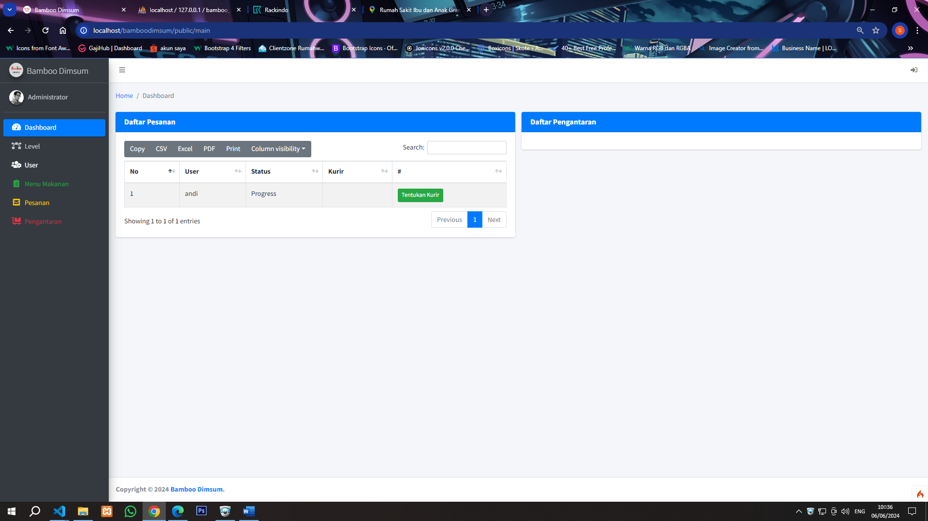

Gambar 4.28 Tampilan Halaman Dashboard

Gambar diatas adalah halaman utama Admin atau Dashboard Admin yg menampilkan data pesanan yang statusnya progress yang harus ditentukan kurirnya untuk proses pengantaran makanan.

1. Data Level

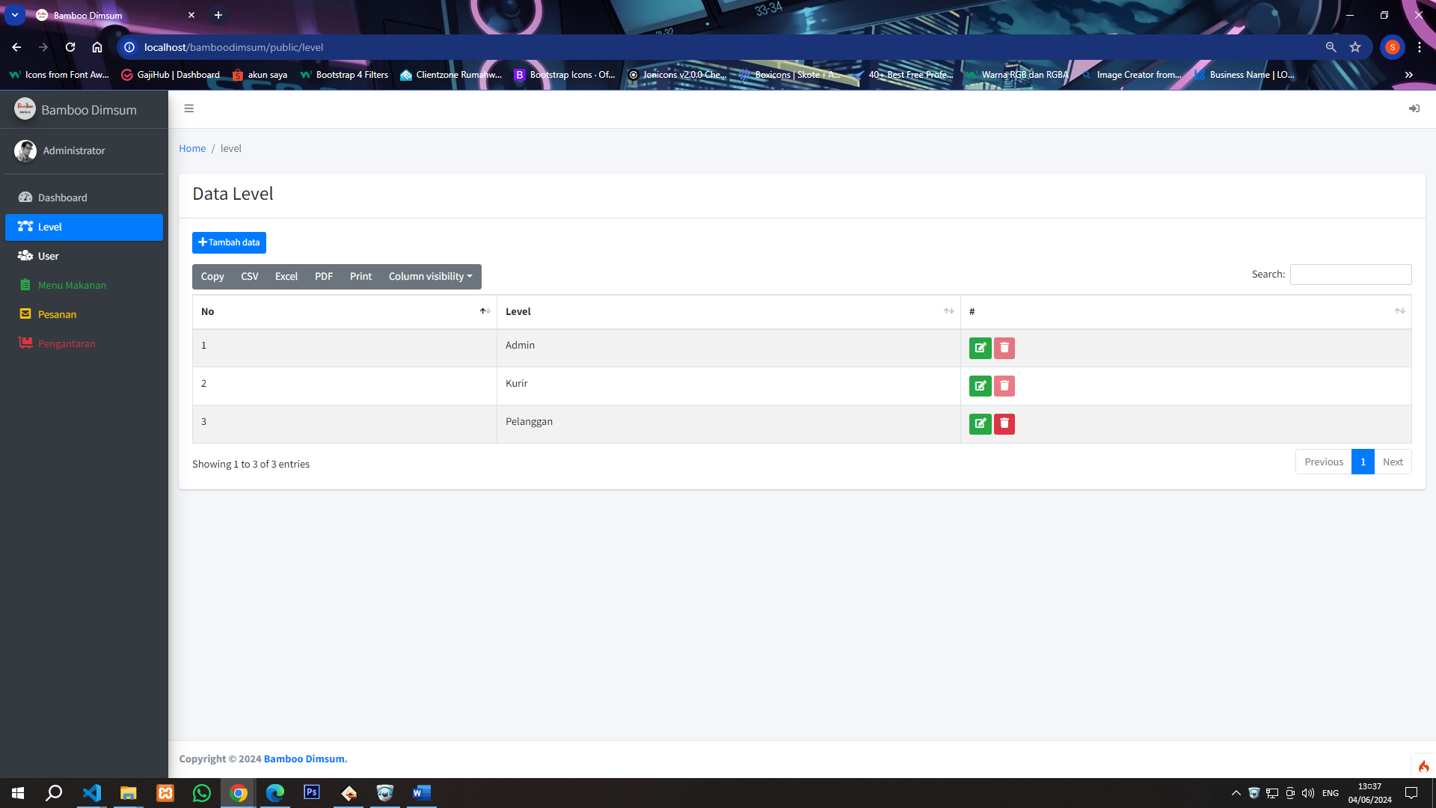

Gambar 4.29 Tampilan Halaman Data Level

Gambar diatas adalah halaman data level untuk menentuka role data user, yang memungkinkan Admin untuk menambah, merubah, dan menghapus data level.

1. Data User

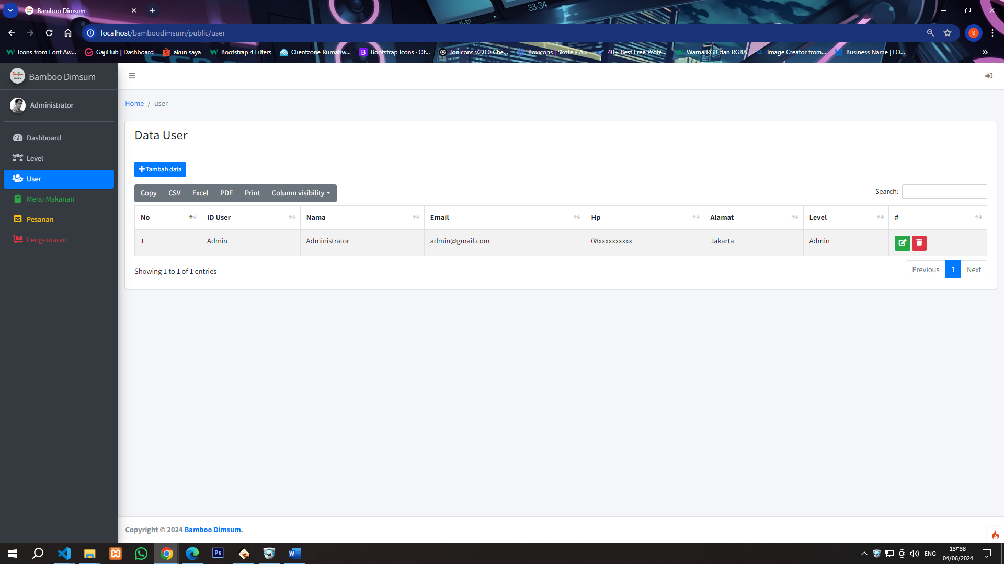

Gambar 4.30 Tampilan Halaman Data User

Gambar diatas adalah halaman data user dari Admin, Kurir, hingga Pelanggan. Data ini dapat dikelola oleh Admin saja. Pada halaman ini Admin dapat menambah, merubah, dan menghapus data user.

1. Data Menu Makanan

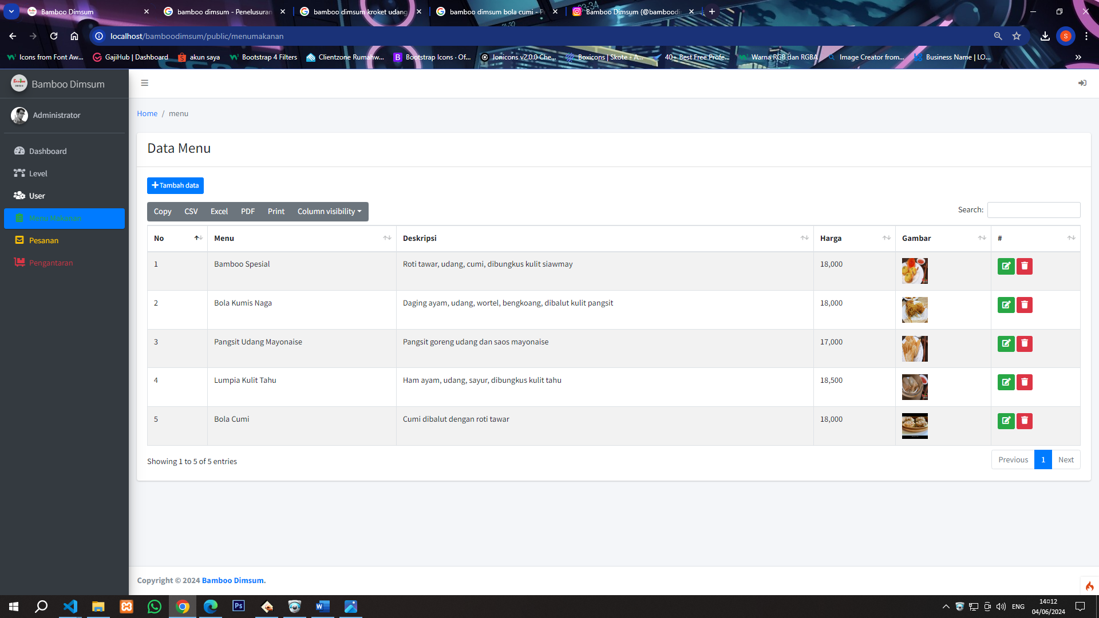

Gambar 4.31 Tampilan Halaman Data Menu Makanan

Gambar diatas adalah halaman data menu makanan, data ini adalah daftar menu yang dapat dipesan oleh pelanggan. Halaman ini dapat dikelola oleh Admin yang dapat menambah, merubah, dan menghapus data menu makanan.

1. Data Pesanan

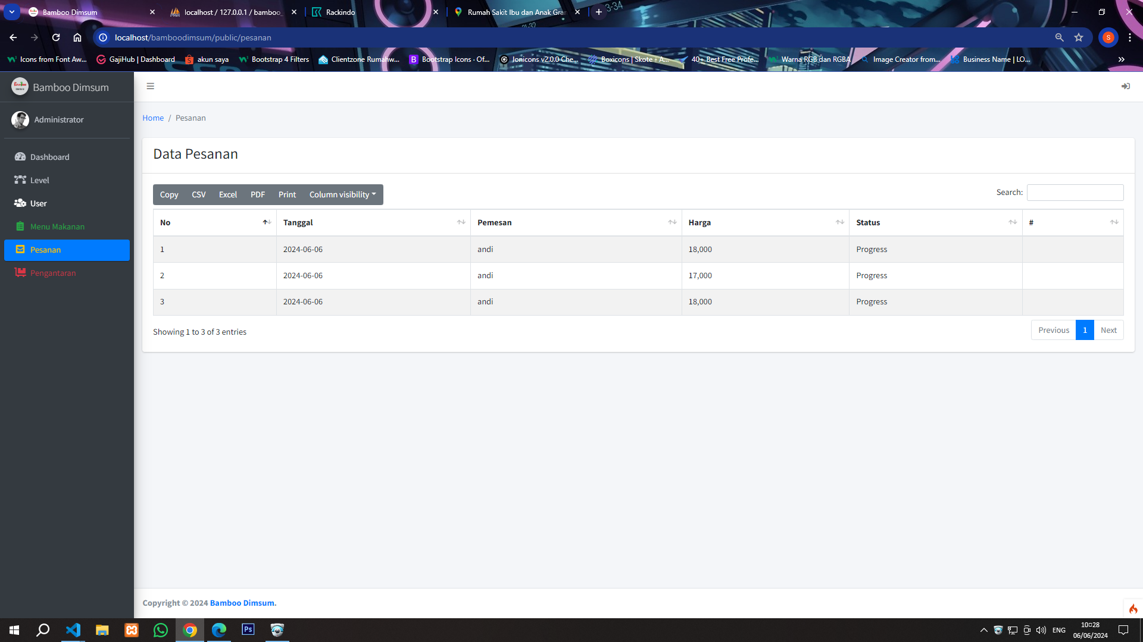

Gambar 4.32 Tampilan Halaman Data Pesanan

Gambar diatas adalah halaman semua daftar pemesanan makanan yang masuk dari pelanggan yang memesan makanan. Halaman ini dapat dikelola untuk menjadi laporan penjualan makanan.

#### Tampilan Antar Muka Pelanggan

1. Halaman Utama

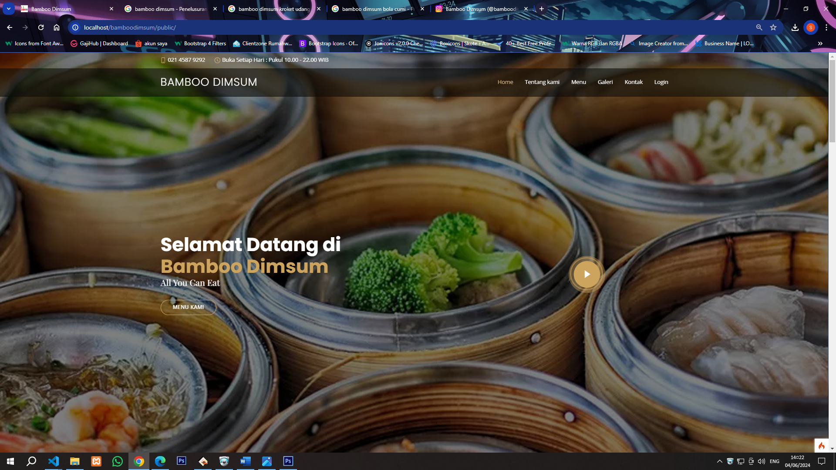

Gambar 4.33 Tampilan Halaman Utama

Gambar diatas adalah halaman website yang dapat diakses oleh pelanggan.

1. Halaman Menu Makanan

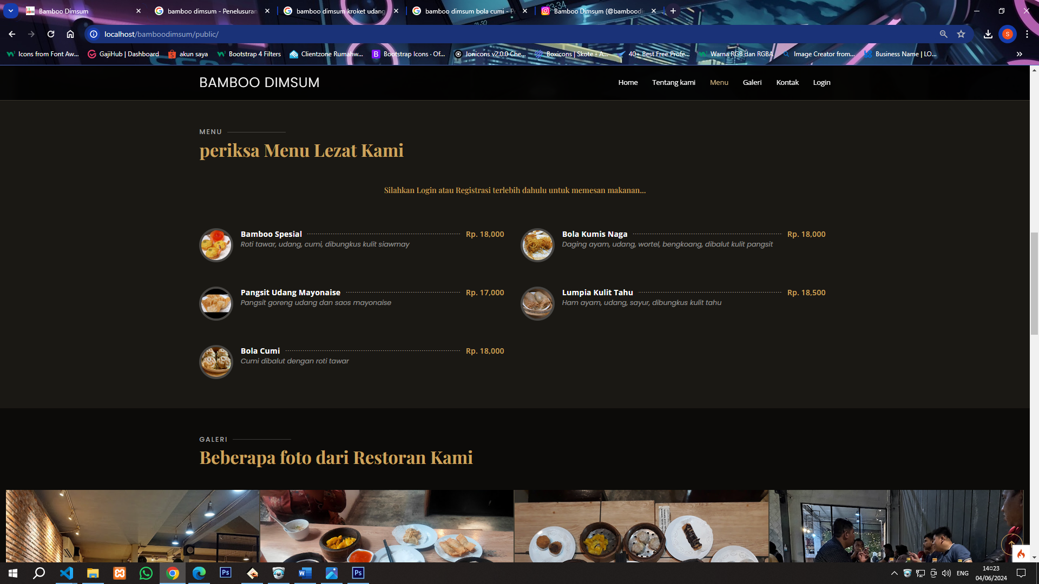

Gambar 4.34 Tampilan Halaman Menu Makanan

Gambar diatas adalah halaman menu makanan yang memungkinkan pelanggan dapat memilih menu makanan untuk dipesan.

1. Halaman Registrasi

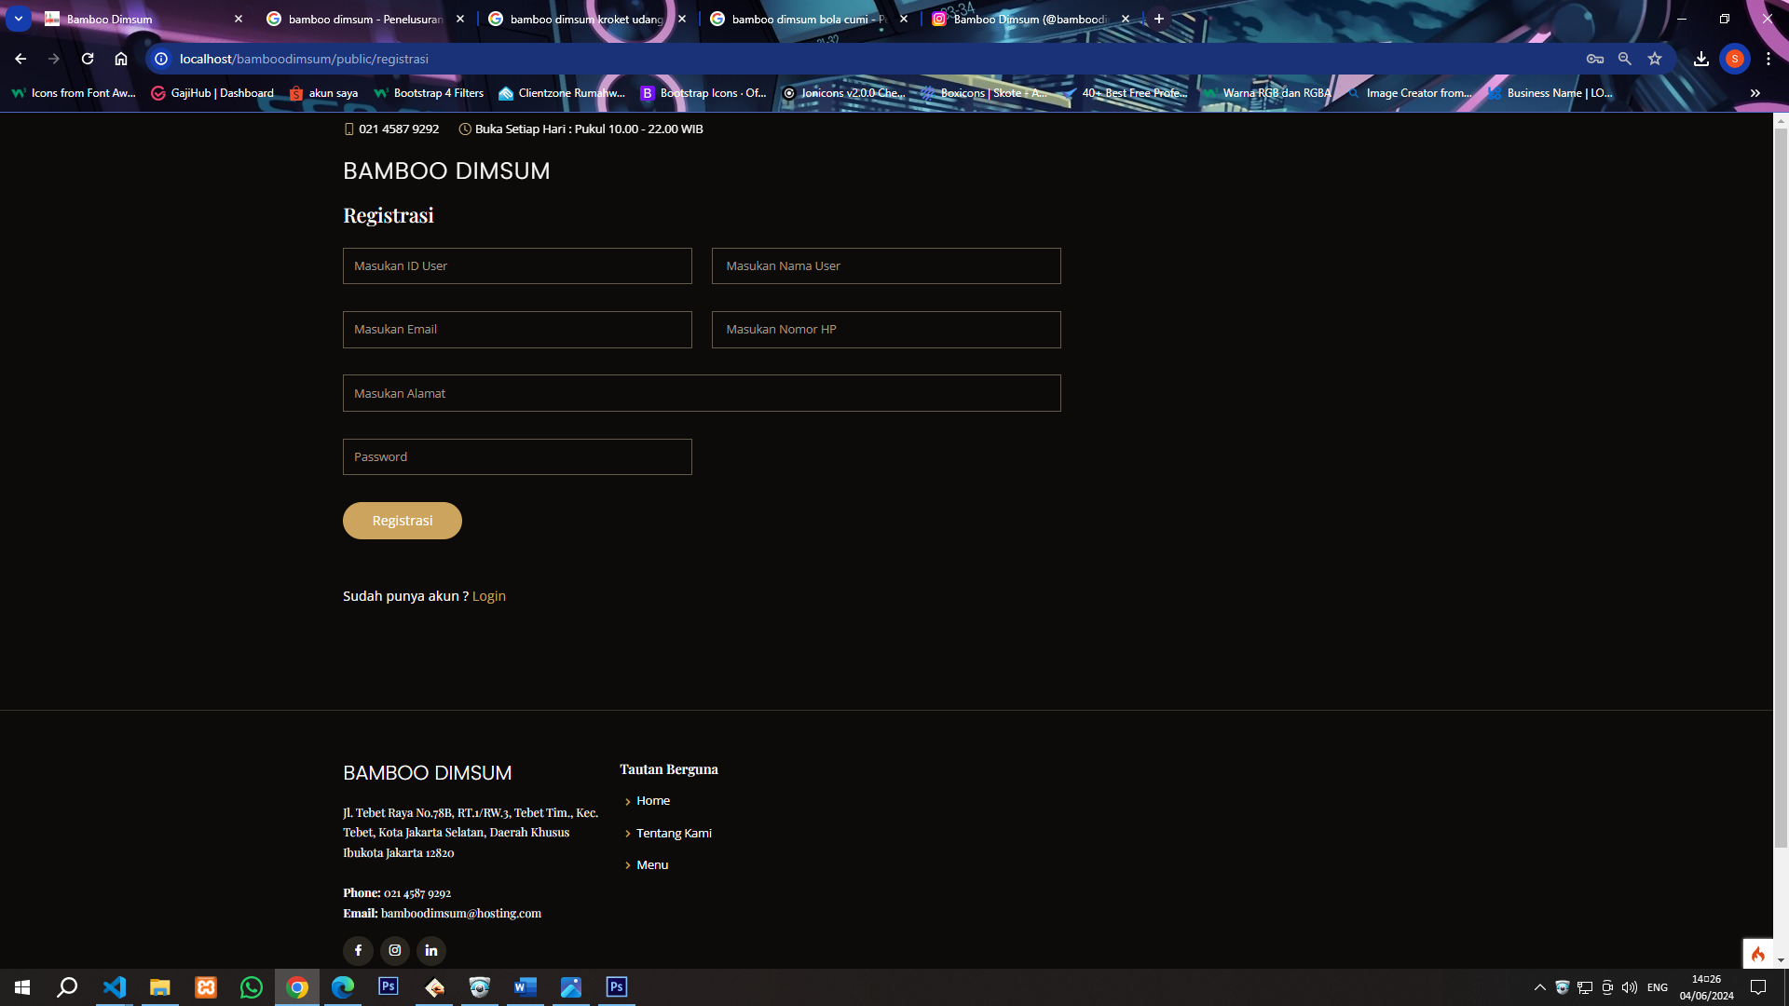

Gambar 4.35 Tampilan Halaman Registrasi

Gambar diatas adalah halaman registrasi pelanggan jika pelanggan belum mempunyai akun.

1. Halaman Login

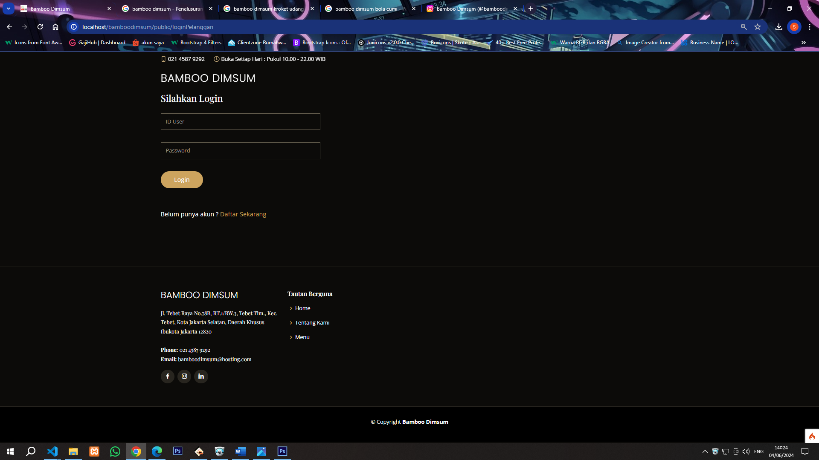

Gambar 4.36 Tampilan Halaman Login

Gambar diatas adalah halaman pelanggan melakukan login untuk dapat memesan makanan.

1. Halaman Tambah Keranjang

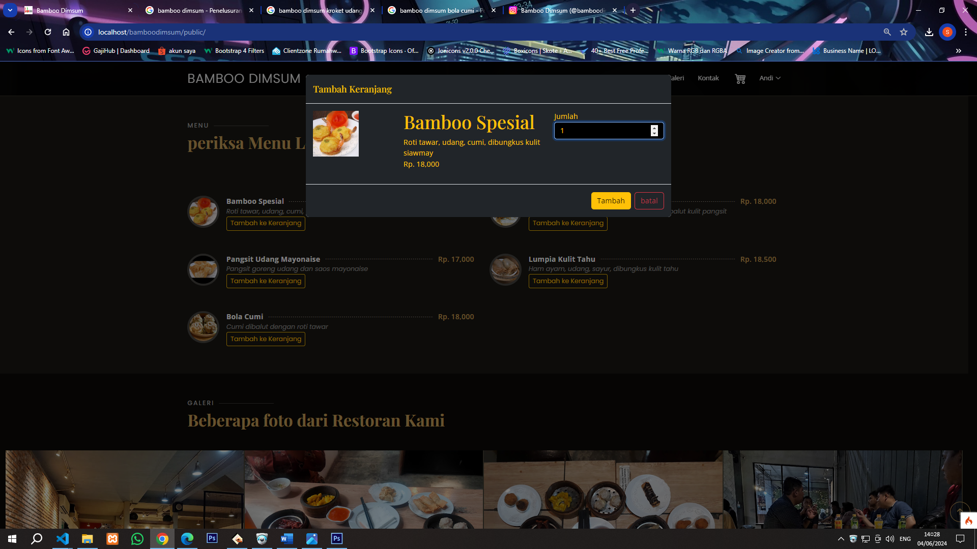

Gambar 4.37 Tampilan Halaman Tambah Keranjang

Gambar diatas adalah modal memasukan menu makanan ke dalam keranjang pemesanan untuk menampung beberapa menu makanan yang dipesan oleh pelanggan.

1. Halaman Lihat Keranjang

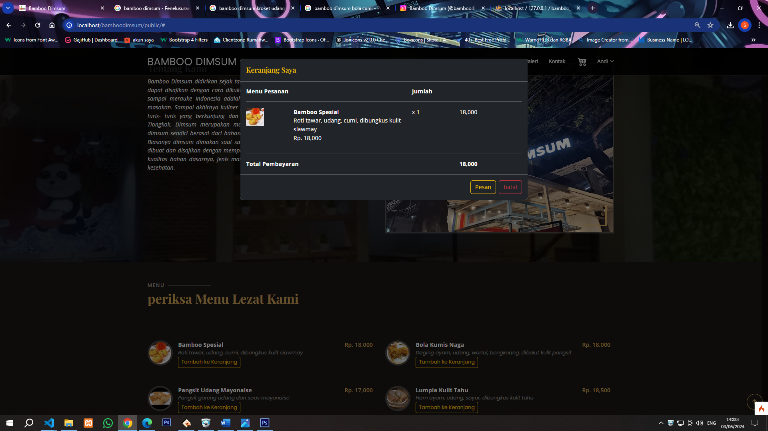

Gambar 4.38 Tampilan Halaman Lihat Keranjang

Gambar diatas adalah modal yang berisi menu makanan yang telah dimasukan ke keranjang pemesanan yang selanjutnya dapat dilakukan proses pemesanan yang selanjutnya akan diproses pengantaran makanan.

1. Halaman Lihat Status Pemesanan

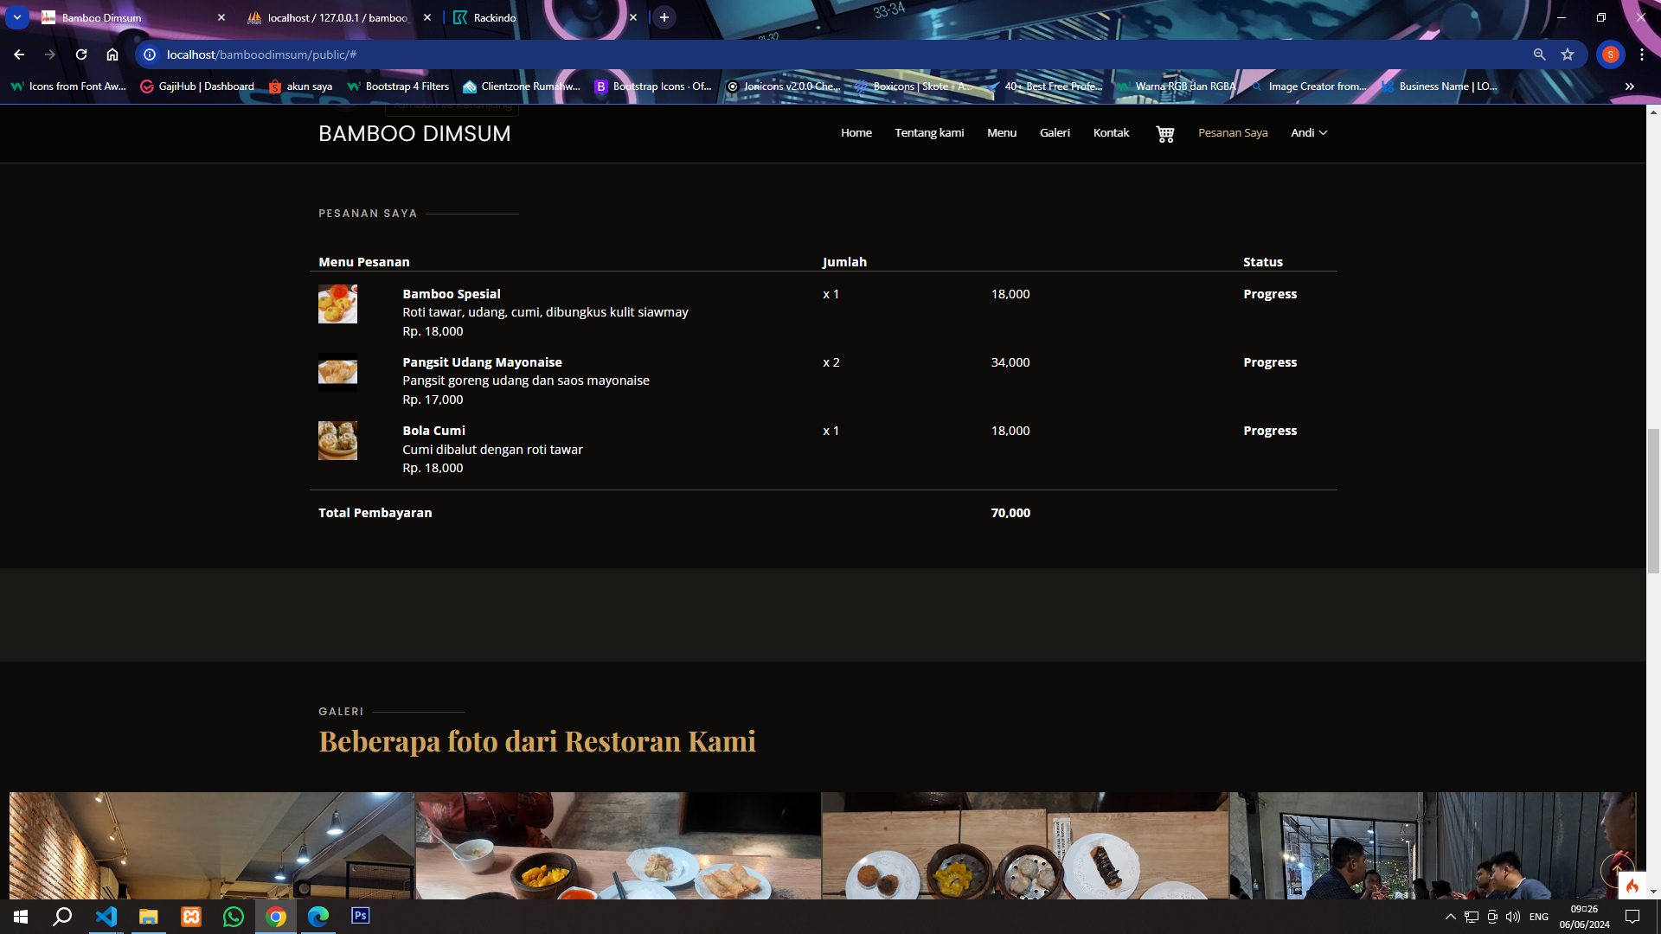

Gambar 4.39 Tampilan Halaman Lihat Status Pemesanan

Gambar diatas adalah halaman dimana pelanggan dapat memantau status pesanan apakah sudah dalam proses pengantaran atau belum.

#### Tampilan Antar Muka Kurir

1. Halaman Login



Gambar 4.40 Tampilan Halaman Login

1. Halaman Dashboard
2. Data Pengantaran

### Pengujian *Black Box*

## KESIMPULAN DAN SARAN

### Kesimpulan

Dalam pembangunan aplikasi *Order Delivery* (DO) berbasis web pada PT. Bamboo Dimsum menggunakan metode *System Development Life Cycle* (SDLC) dapat memberikan hasil yang signifikan bagi operasional dan layanan pelanggan seperti dapat bermanfaat untuk Perusahaan dari peningkatan efisiensi proses order delivery, integrasi sistem yang lebik baik, kemudahan akses dan penggunaan bagi pelanggan.

### Saran

Pada penelitian ini diharapkan dapat lebih dikembangkan, terutama dalam monitoring dan evaluasi berkala terhadap kinerja aplikasi untuk memastikan sistem berjalan dengan lancar. Sistem ini dapat dikembangkan lagi dengan menambahkan fitur tambahan yang dapat meningkatkan pengalaman pengguna seperti fitur pembayaran online, rekomendasi menu makanan favorit, peningkatan keamanan sistem untuk melindungi data pelanggan dan transaksi, fitur live tacking, dan feedback dari pengguna.